BAB I
PENDAHULUAN

- Latar Belakang Masalah
Hakikatnya pendidikan dapat dijadikan sebagai upaya pemberian wawasan dalam hal keterampilan dan keahlian tertentu kepada individu guna mengembangkan bakat serta kepribadian. Pendidikan memiliki peran yang penting dalam membangun sebuah peradaban. Oleh karena itu, pendidikan sejatinya memiliki porsi perhatian yang lebih. Sebab, pendidikan menentukan apakah penerus bangsa dapat memberi sumbangsi atau tidak terhadap negaranya sendiri. Pendidikan adalah usaha sadar yang terencana untuk mewujudkan suasana belajar dalam proses pembelajaran untuk perserta didik secara aktif menggembangkan potensi dirinya untuk memiliki kekuatan spiritual, keagamaan, pengendalian diri, kepribadian, kecerdasan, akhlak mulia, serta keterampilan yang dimiliki oleh dirinya dan masyarakat.
Pendidikan harus bisa mencetak generasi yang berkualitas, selain membenahi sistem pendidikan, proses pembelajaran juga harus berlangsung secara efektif agar siswa dapat memiliki prestasi belajar yang tinggi, karena tidak bisa di pungkiri bahwa prestasi siswa di pengaruhi oleh proses pembelajaran itu sendiri. inspiratif, menyenangkan, menantang, memotivasi peserta didik untuk berpartisipasi aktif serta memberikan ruang yang cuku p bagi prakarsa, kreativitas, dan kemandirian yang sesuai dengan bakat, minat, dan perkembangan fisik serta psikologis peserta didik.
Pendidikan Sekolah Dasar merupakan wadah pembentukan karakter siswa, selain itu juga keterampilan siswa pada jenjang tersebut sangat baik untuk dilatih. khususnya mata pelajaran Bahasa Indonesia.
Berdasarkan pengamatan yang dilakukan di SD Negeri Emmy Saelan Kota Makassar selama PPL-KKN, peneliti menemukan beberapa masalah yang terlihat, diantaranya siswa kurang termotivasi dan bersemangat selama pembelajaran berlangsung. Hasil wawancara yang dilakukan kepada wali Kelas IV mengatakan bahwa pada mata pelajaran Bahasa Indonesia siswa masih belum maksimal sesuai dengan standar KKM dalam pembelajaran Bahasa Indonesia kurang dari 70. Faktor penyebab adalah Kurangnya keterlibatan aktif siswa dalam mengikuti Mata Pelajaran Bahasa Indonesia sehingga siswa kurang mampu mengembangkan imajinasi, serta siswa tidak bersemangat dalam mengikuti pembelajaran.
Upaya meningkatkan keterlibatan aktif siswa, Pembelajaran di kelas harus dimulai dengan awal yang baik, penuh semangat, menyenangkan dan menumbuhkann suasana pembelajaran yang menyenangkan. Konsentrasi dan perhatian siswa akan terfokus pada guru sehingga diharapkan siswa dapat mengerti materi pembelajaran.yang dilaksanakan.
Ice Breaking adalah suatu teknik yang dilakukan dalam kelas untuk mengubah situasi yang membosankan, mengantuk dan tegang serta kurangnya konsentrasi menjadi ceria dan menyenangkan. Teknik Ice Breaking yang dimaksud dalam penelitian ini berupa game education, brain gym, dan humor.
Penggunaan teknik Ice Breaking dalam proses pembelajaran cukup penting. Hal ini dapat membantu siswa untuk keluar dari suasana ketegangan dan kebekuan saat menerima pelajaran dari guru sehingga informasi yang disampaikan guru akan diterima langsung oleh siswa melalui sel saraf dan dibawa ke otak. Kondisi seperti itulah yang membawa siswa mulai bergerak dengan cara menanyakan sesuatu yang belum dipahami sehingga proses komunikasi dalam pembelajaran mulai efektif.
Hal inilah yang diharapkan muncul dalam setiap kegiatan pembelajaran di kelas karena apabila siswa senang dalam pembelajaran di kelas maka mereka akan semakin aktif. Semakin aktifnya siswa terlibat dalam kegiatan pembelajaran maka kemampuan otak mereka dalam menangkap materi pembelajaran juga akan semakin berkembang.
Berdasarkan penelitian yang dilakukan oleh para peneliti sebelumnya dapat disimpulkan bahwa penggunaan teknik Ice Breaking berpengaruh terhadap hasil belajar siswa, khususnya pada SD Negeri Emmy Saelan Kota Makassar. Maka peneliti bermaksud hendak meneliti dengan judul “Pengaruh Penggunaan Teknik Ice Breaking(Game Education, Brain Gym, dan Humor) pada mata pelajaran Bahasa Indonesia terhadap hasil belajar siswa kelas IV SD Negeri Emmy Saelan Kota Makassar”

- Rumusan Masalah
Berdasarkan latar belakang yang telah dikemukakan, maka rumusan masalah dalam penelitian ini adalah :
- Bagaimana gambaran teknik ice breaking(Game Education, Brain Gym, dan Humor) terrhadap hasil belajar Bahasa Indonesia pada siswa kelas IV SD Negeri Emmy Saelan Kota Makassar?
- Apakah terdapat pengaruh penggunaan teknik Ice Breaking(Game Education, Brain Gym, dan Humor) terhadap hasil belajar siswa kelas IV SD Negeri Emmy Saelan Kota Makassar?
- Tujuan Penelitian
Berdasarkan rumusan masalah yang telah dikemukakan, maka tujuan penelitian ini adalah untuk mengetahui :
- Untuk mengetahui gambaran penggunaan teknik Ice Breaking(Game Education, Brain Gym, dan Humor) pada siswa kelas IV SD Negeri Emmy Saelan Kota Makassar.
- Untuk mengetahui pengaruh penggunaan teknik Ice Breaking(Game Education, Brain Gym, dan Humor) terhadap hasil belajar siswa kelas IV SD Negeri Emmy Saelan Kota Makassar.

- Manfaat Penelitian
Penelitian ini diharapakan dapat memberikan manfaat atau kontribusi dalam:
- Manfaat Teoritis
- Bagi akademik, memberikan sumbangan terhadap ilmu pengetahuan khususnya bidang ilmu pendidikan jurusan Pendidikan Guru Sekolah Dasar dan perkembangan mengenai pengaruh pengunaan Ice Breaking terhadap hasil belajar.
- Bagi peneliti, sebagai pengalaman yang bersifat ilmiah, memperluas wawasan dan pengetahuan serta sebagai referensi untuk peneliti selanjutnya.
- Manfaat Praktis
- Bagi guru, aktifitas Ice Breaking ini diharapkan dapat diaplikasikan dalam proses belajar mengajar di kelas, agar siswa lebih bersemangat dalam menerima pelajaran yang berlangsung, sehingga apa yang menjadi tujuan pembelajaran dapat tercapai.
- Bagi siswa, kegiatan Ice Breaking ini diharapkan dapat meningkatkan hasil belajar siswa pada mata pelajaran Bahasa Indonesia dan menerima pelajaran di sekolah supaya tidak terasa jenuh atau bosan dalam mengikuti proses pembelajaran yang berlangsung.
- Bagi sekolah, salah satu upaya dalam meningkatkan pembelajaran di kelas yang dapat memberikan dampak dan pengaruh yang positif bagi peningkatan kualitas dari sekolah.
BAB II
TINJAUAN PUSTAKA, KERANGKA PIKIR DAN HIPOTESIS PENELITIAN

- Tinjauan Pustaka
  - Teknik Ice Breaking
- Pengertian Ice Breaking
Pembelajaran di kelas harus dimulai dengan awal yang baik, penuh semangat, menyenangkan dan menumbuhkan suasana pembelajaran yang menyenangkan. Konsentrasi dan perhatian siswa akan terfokus pada guru sehingga diharapkan siswa dapat mengerti materi pembelajaran yang dilaksanakan.
Ice breaking sangat diperlukan dalam proses pembelajaran di kelas untuk menjaga stamina emosi dan kecerdasan berpikir siswa. Ice breaking diberikan untuk memberikan rasa gembira yang bisa menumbuhkan sikap positif siswa dalam proses pembelajaran. Ice breaking pada dasarnya memantik respon belajar. Respon belajar akan memberikan daya emosi positif siswa selama pembelajaran. Bukankah setiap pembelajaran memberikan stimulus agar siswa mau belajar secara terus menerus sehingga menghasilkan/produk yang kedepan mampu diimplementasikan dalam kehidupan nyata. Peserta didik dapat melakukan aktivitas belajar diantaranya ada kondisi rileks dan menyenangkan. Kondisi diatas ditandai dengan rona wajah ceria, tersenyum dan bahkan tertawa. Ice breaking sebagai alternatif peralihan situasi dari membosankan, mengantuk, menjemukan, dan tegang menjadi rileks, bersemangat, tidak membuat mengantuk, serta ada perhatian dan ada rasa senang untuk mendengarkan atau melihat guru
6
Ketika otak menerima rangsang yang tidak menyenangkan atau membosankan kemungkinan besar otak akan bereaksi untuk menentang atau menyempitkan memori ingatan untuk menerima informasi yang diterimanya. Goleman dan Bobbi Depoter (2001: 22) mengatakan bahwa “ketika otak menerima ancaman atau tekanan, kapasitas syaraf untuk berfikir rasional mengecil, otak dibajak secara emosional”.
Manusia hakikatnya menggunakan otak dalam berpikir yang akan melahirkan sesuatu dan berkembang sehingga otak dapat difungsikan secara aktif.
Sejalan yang dikemukakan oleh Porter (2012: 26) bahwa:
Otak merupakan salah satu organ yang sangat berkembang sehingga ia dapat mempelajari dirinya sendiri. Jika dirawat oleh tubuh yang sehat dan lingkungan yang menimbulkan rangsangan, otak yang berfungsi dapat tetap aktif dan reaktif selama lebih dari seratus tahun.

Menurut Porter (2012: 26) bahwa “otak mempunyai tiga bagian dasar: batang atau otak reptil, sistem limbik atau otak mamalia dan neokorteks yang memiliki fungsi yang berbeda”. Berdasarkan argumen tersebut Hernacki (2012: 36) mengemukakan bahwa :
Belahan otak manusia terbagi menjadi dua yaitu belahan otak kanan dan belahan otak kiri yang masing-masing belahan otak tersebut memiliki tanggung jawab terhadap cara berpikir dan masing-masing memiliki spesialisasi dalam kemampuan-kemampuan tertentu, walaupun ada beberapa persilangan kedua sisi tersebut.

Kemampuan inilah yang dimiliki oleh manusia sehingga terbentuknya kepribadian dari seseorang seperti yang dikemukakan oleh Tilong (2012: 42) bahwa “dominasi kerja yang ada di kiri ataupun di kanan manusia mempengaruhi kepribadiannya”.
Berdasarkan pendapat dari beberapa para ahli di atas dapat disimpulkan bahwa otak yang terbagi menjadi belahan otak kanan dan otak kiri akan melaksanakan fungsinya masing-masing dan mempengaruhi kepribadian manusia. Bertolak dari beberapa pendapat ahli tersebut maka seorang guru dalam suatu pembelajaran berfungsi membantu siswa dalam menyeimbangkan kedua belahan otak. Penelitian para ahli mencatat bahwa cara kerja otak ditemukan bahwa saat siswa merasa senang ada hormon bekerja yang nantinya akan dilepaskan dalam otak sehingga siswa akan lebih senang dan bergairah.
Lebih lanjut ditegaskan oleh Porter (2012: 22) mengemukakan bahwa “saat anak belajar dalam suasana menyenangkan maka otak akan mekar dan berkembang seperti spons yang membuat siswa mampu menyerap pelajaran dengan mudah dan cepat”. Hal inilah yang diharapkan muncul dalam setiap pembelajaran di dalam kelas karena apabila siswa senang dalam mengikuti pembelajaran maka pembelajaran di kelas akan semakin aktif. Semakin aktif para siswa terlibat dalam kegiatan pembelajaran maka kemampuan otak mereka dalam menangkap materi pembelajaran juga akan semakin berkembang. Salah satu cara yang tepat demi untuk mewujudkan hal tersebut dapat dilakukan dengan menggunakan teknik Ice Breaking dalam setiap proses belajar mengajar. Ice Breaking selalu muncul pada forum-forum pelatihan institusi atau perusahan tetapi jarang digunakan dalam kelas terutama saat pembelajaran. Padahal kelas adalah tempat untuk melatih siswa-siswa agar mudah menerima informasi materi dari guru. Hal inilah yang diharapkan muncul dalam setiap kegiatan pembelajaran di kelas karena apabila siswa senang dalam pembelajaran di kelas maka mereka akan semakin aktif. Semakin aktifnya siswa terlibat dalam kegiatan pembelajaran maka kemampuan otak mereka dalam menangkap materi pembelajaran juga akan semakin berkembang.
Menurut Dananjaya (2013: 233) bahwa Ice Breaker :

Suatu kegiatan pemanasan yang dapat memecahkan suasana yang dingin, beku, dan kaku menjadi hangat, mencair dan rileks. Suasana kebekuan dalam pembelajaran di kelas akan mengalami perubahan menjadi suasana menyenangkan jika otak diarahkan dalam kondisi gelombang tertentu.

Hal yang sama dikemukakan oleh Chatib (2013: 99) bahwa :
Ice Breaking sangat ampuh untuk mengembalikan konsentarasi dengan mengarahkan otak masuk ke zona alfa, yaitu kondisi relaks yang dapat mendorong aliran energi kreativitas, perasaan segar dan sehat sehingga suasana akan kembali santai dan menyenangkan sehingga siswa memahami suatu informasi ketika belajar.

Chatib (2013: 101) memperkuat argumen tersebut dengan menyatakan bahwa syarat siswa kembali ke zona alfa yaitu:
- Ice Breaking dilakukan dalam waktu singkat, makin singkat makin baik; 2) Ice Breaking diikuti seluruh siswa (kolosal) hindari ice breaking yang mengikutsertakan satu atau beberapa siswa saja; 3) Guru dapat menjelaskan dengan singkat teaching-point atau maksud ice breaking dalam waktu tidak terlalu lama; 4) Apabila target sudah terpenuhi, yaitu siswa sudah kembali senang segera kembali ke materi pembelajaran.

Berdasarkan pendapat dari beberapa ahli di atas maka dapat disimpulkan bahwa Ice Breaking adalah salah satu cara yang dapat digunakan dalam proses pembelajaran yang membawa suasana belajar menjadi lebih kondusif dan menyenangkan sehingga dengan keadaan menyenangkan siswa dengan mudah menerima materi pembelajaran dengan baik.

- Karakteristik Ice Breaking
Kegiatan Ice Breaking juga memiliki karakteristik yang dapat memberikan pembeda di antara teknik pembelajaran lainnya. Menurut Soenarno (2005: 4) karakteristik dari Ice breaking yaitu:
- Kalimat yang bisa menarik perhatian audiens dalam 11 menit pertama; 2) Adanya gerakan fisik yang mengundang perhatian peserta; 3) Peserta seminar atau peserta pelatihan dilibatkan dalam satu topik; 4) Adanya bunyi-bunyian yang merangsang pendengaran peserta; 5) Anekdot yang bisa membuat semua peserta tertawa.

Soenarno (2005) menambahkan bahwa karakteristik dari Ice Breaking yaitu:
1)Siswa dapat berkonsentrasi dalam kegiatan pembelajaran; 2) Siswa menjadi lebih interaktif dalam kegiatan pembelajaran; 3) Siswa merasa senang mengikuti pembelajaran; 4) Keragaman yang muncul di kalangan siswa dapat dihilangkan; 5) Suasana pembelajaran dapat dicairkan.

Berdasarkan dari karateristik tersebut Ice Breaking sangat diperlukan dalam proses pembelajaran di kelas dengan tujuan dapat mengarahkan otak agar berada pada kondisi gelombang alfa, yaitu kondisi rileks yang dapat mendorong aliran energi kreativitas, perasaan segar dan sehat sehingga suasana akan kembali santai dan menyenangkan di samping itu juga menjaga keseimbangan kondisi fisik dan psikis siswa dalam memahami suatu informasi ketika belajar.

- Jenis Ice Breaking
Jenis Ice Breaking yang digunakan oleh calon peneliti dalam penelitian ini berupa game education, brain gym (senam otak) dan jenis humor berupa cerita lucu.
Adapun jenis-jenis Ice Breaking selengkapnya akan dijelaskan sebagai berikut :
- Game Education
Keadaan otak manusia akan menjadi rileks ketika mengalami ketegangan dengan memberikan semacam relaksasi berupa game. Proses pembelajaran yang hanya mengutamakan prinsip penghafalan dan keseriusan menyebabkan otak menjadi tegang. Oleh sebab itu dalam proses pembelajaran agar menjadi pembelajaran yang menyenangkan tetapi tidak lepas dari pembahasan materi yang akan dibelajarkan maka diperlukan sebuah permainan yang bersifat mendidik.
Hal ini senada yang dikemukakan oleh Buckingham dan Scalon (2002) bahwa game dapat mengajarkan keterampilan dan melalui game dapat dijadikan sebagai salah satu alternatif dalam pendidikan. Sejalan dengan itu Edward (2009) mengemukakan bahwa game merupakan sebuah tools atau alat yang efektif untuk mengajarkan karena mengandung prinsip-prinsip pembelajaran dan teknik instruksional yang efektif digunakan dalam penguatan pada level-level yang sulit.
Berdasarkan pendapat para ahli di atas maka dapat disimpulkan bahwa game education merupakan sebuah permainan atau hiburan berbasis pendidikan yang dapat digunakan dalam sebuah pembelajaran yang menyenangkan dan memberikan penguatan kepada siswa.
Games atau permainan adalah jenis ice breaking yang paling membuat siswa heboh. Peserta didik akan bersemang at saat melakukan permainan. Rasa ngantuk menjadi hilang dan sikap apatis spontan berubah menjadi aktif. Melalui permainansuasana menjadi cair sehingga kondisi belajar menjadi kondusif.
2)Brain Gym
Brain gym terdiri dari dua kata yaitu brain gym. Brain berasal dari kata Inggris yang berarti otak (Suwondo Admojo dan Darseno, 2005: 40). Gym berasal dari kata gymastic (Bahasa Inggris) yang berarti olah raga senam (Suwondo Admojo dan Darseno, 2005: 40).
Otak kita terdiri dari dua belahan, kiri dan kanan. Dari segi fungsi, otak yang terdiri dari dua belahan kiri dan kanan itu seolah punya tiga dimensi yang saling berhubungan dan saling mengoptimalkan penggunaan ke seluruh bagian tubuh sehingga fungsi otak dapat difungsikan secara optimal. Salah satu cara mengoptimalkan penggunaan semua dimensi otak adalah dengan melakukan senam otak.
Menurut Chatib (2013: 106) mengemukakan bahwa:
Senam otak atau brain gym adalah serangkaian latihan berbasis gerakan tubuh sederhana. Gerakan ini dibuat untuk merangsang otak kiri dan otak kanan (dimensi realitas), meringankan atau merelaksasi bagian belakang dan bagian depan otak (dimensi kerja untuk fokus perhatian), serta merangsang sistem yang terkait dengan perasaan atau emosional yakni otak tengah (limbis) serta otak besar (dimensi pemusatan).

Ahli senam otak Denisson dari Kinesiology, Amerika Serikat dalam Chatib (2013: 106) menegaskan bahwa ”brain gym mampu memudahkan kegiatan belajar dan melakukan penyesuaian terhadap, tantangan, dan tuntutan hidup sehari-hari”.
Senam otak dimanfaatkan untuk anak yang mengalami gangguan seperti hiperaktif, kerusakan otak, sulit berkonsentrasi, dan depresi. Perkembangannya setiap orang bisa memanfaatkan brain gym untuk beragam kegunaan terutama membuat gelombang otak menjadi alfa karena terbantu untuk melepaskan stress, menjernihkan pikiran dan meningkatkan daya ingat.

3) Humor
Humor salah satu kebutuhan yang dibutuhkan oleh manusia dalam hidupnya. Humor dibutuhkan ketika pembelajaran berlangsung dengan tujuan membuat suasana pembelajaran menjadi rileks. Guru dapat membuat humor sendiri berupa cerita lucu mulai dari humor yang bersifat edukatif, aneh sampai yang tidak masuk akal guna merangsang perhatian siswa apalagi jika menggunakan ekspresi lucu sesuai dengan suasana cerita yang dibawakan. Humor dapat membuat kedekatan guru dengan peserta didik, humor mencairkan suasana dengan mudah/mengalir pelajaran tersebut akan mudah diterima oleh siswa. Otak kita memiliki daya jenuh 15-20 menit untuk itu penyegaran sangat diperlukan dalam pembelajaran.

Hal ini seperti yang dikemukakan oleh Pink (2012: 256) bahwa :
Humor mewujudkan atribut-atribut otak kiri yang paling berpengaruh kemampuan untuk menempatkan situasi-situasi dalam konteksnya, melihat kepada keseluruhan hal dan menggabungkan perspektif- perspektif yang berbeda ke dalam penjajaran kelompok yang baru.

Ditambahkan oleh Pink (2012: 256) menyatakan bahwa “humor dapat mengurangi permusuhan, mengelak dari kritik, menghilangkan ketegangan, meningkatkan moralitas, dan membantu mengkomunikasikan pesan-pesan yang sulit”.
Berdasarkan pendapat para ahli di atas dapat disimpulkan bahwa humor merupakan cerita lucu dengan ekspresi lucu sesuai dengan ekspresi yang dibawakan dengan tujuan untuk menghilangkan ketegangan dan di dalamnya terdapat pesan-pesan moral. Humor dapat memberi manfaat bagi perkembangan kognitif dan emosional anak. Manfaat perkembangan kognitif itu tumbuh disebabkan karena pola pikir yang tidak linear dan janggal. Humor dapat mengangkat siswa dari keseriusan yang mengerikan, memecah ketegangan yang menjemukan dan memberikan sesuatu yang baru. Penggunaan humor yang mendidik dapat membuat suasana pembelajaran menjadi dinamis dan menyenangkan. Gestalt (Sunarto,2012) mengatakan bahwa belajar tidak mungkin tampa kemauan untuk belajar, maka kesukaan siswa terhadap sikap yang dilahirkan guru jelas akan memberikan motivasi tersendiri dalam belajar.
Adapun langkah-langkah ice breaking yang akan di terapkan yaitu :
- Siswa diajak membentuk lingkaran besar (dikondisikan sesuai keadaan kelas).
- Guru menjelaskan tujuan permainan yaitu untuk membangun imajinasi, melatih keberanian berkomunikasi, dan melatih kreativitas berfikir.
- Guru memberikan kesemptan untuk menentukan tema yang akan dibuat cerita secara bersama-sama.
- Guru menyiapkan catatan untuk mencatat cerita siswa.
- Siswa pertama dipersilahkan bercerita satu kalimat yang sesuai dengan tema yang sedang dibahas kegiatan bercerita di teruskan oleh siswa yang lain disebelah kanannya.
- Guru mengatur agar cerita jangan sampai selesai sebelum siswa terakhir memberikan ceritanya.
- Cerita berakhir jika semua siswa sudah bercerita minimal dalam satu kalimat untuk masing-masing siswa.
Kelebihan dari permainan ini adalah sangat bagus untuk membangun imajinasi dan berfikir kreaktif siswa, keberanian menggungkapkan ide dan gagasan akan terbangun, dan saling pengertian antar siswa dalam kelas akan menghasilkan karya cerita yang bagus.

- Manfaat Ice Breaking
Proses pembelajaran dapat berlangsung dengan baik, maka hendaknya guru memberikan materi pelajaran secara variatif dan menyenangkan dan didukung dengan teknik Ice Breaking sebagai penyemangat, motivasi, menumbuhkan konsentrasi siswa dalam pembelajaran.
Penggunaan teknik Ice Breaking dalam proses pembelajaran cukup penting. Hal ini dapat membantu siswa untuk keluar dari suasana ketegangan dan kebekuan saat menerima pelajaran dari guru sehingga informasi yang disampaikan guru akan diterima langsung oleh siswa melalui sel saraf dan dibawa ke otak. Kondisi seperti itulah yang membawa siswa mulai bergerak dengan cara menanyakan sesuatu yang belum dipahami sehingga proses komunikasi dalam pembelajaran mulai efektif.
Menurut Fanani (2010: 69) manfaat penggunaan teknik Ice Breaking dalam pembelajaran yaitu:
- Menghilangkan kebosanan, kejenuhan, kecemasan, dan keletihan karena bisa keluar dari rutinitas pelajaran dengan melakukan aktivitas gerak bebas dan cerita; 2) Melatih berpikir siswa secara kreatif; 3) Mengem bangkan dan mengoptimalkan otak dan kreaativitas siswa; 4) Melatih siswa berinteraksi dalam kelompok dan bekerja sama salam satu tim; 5) Melatih berpikir sistematis dan kreatif untuk memecahkan masalah; 6) Meningkatkan rasa percaya diri; 7) Melatih menetukan strategi matang; 8) Melatih kreativitas dengan bahan terbatas, konsentarasi, merekatkan hubungan interpersonal; dan 9) Melatih untuk menghargai orang lain.

Manfaat Ice Breaking yang banyak tersebut maka akan dapat menghilangkan paradigma negatif dari proses belajar sehingga pembelajaran tidak lagi menjadi sebuah ketakutan bagi siswa melainkan sebuah kebutuhan dan aktivitas yang menyenangkan bagi siswa.

- Hasil Belajar
Belajar adalah hal yang wajib dalam kehidupan manusia. Belajar dapat secara sadar dilakukan oleh manusia dan dapat pula dilakukan secara tidak sadar oleh manusia. Pentingnya belajar dalam kehidupan manusia, serangkaian penelitian akhirnya dilaksanakan oleh para ahli dalam rangka menguak lebih detail hal-hal yang dapat meningkatkan dan menurunkan kemampuan belajar manusia berdasar atas berbagai sudut pandang yang dimiliki oleh para ahli tersebut. Sehingga lahirlah definisi belajar yang bervariasi dalam kehidupan manusia hari ini.
Adapun definisi belajar yang dikemukakan oleh para ahli, antara lain: Aunurrahman (2012) mendefinisikan belajar sebagai proses di mana tingkah laku diubah melalui pengalaman. Sejalan dengan itu, Gagne dalam Suprijono (2012) mendefinisikan belajar sebagai perubahan disposisi atau kemampuan yang dicapai seseorang melalui aktivitas. Lebih lanjut, Hergenhahn dan Olson (2009) mendefinisikan belajar sebagai perubahan yang relatif permanen di dalam potensi behavioral yang terjadi sebagai akibat dari praktik yang diperkuat.
Berdasarkan definisi belajar yang telah dikemukakan para ahli, dapat disimpulkan bahwa belajar adalah suatu perubahan perilaku atau potensi perilaku yang sifatnya relatif permanen melalui suatu pengalaman, aktivitas, atau latihan serta tidak dinisbahkan pada keadaan tubuh yang sifatnya temporer, seperti sakit.
Menurut Suprijono (2012) belajar pada dasarnya memiliki tiga prinsip, yakni perubahan perilaku, proses, dan bentuk pengalaman. Dengan memenuhi ketiga prinsip ini, diharapkan pembelajaran dapat mencapai suatu hasil belajar yang optimal. Hasil belajar sendiri merupakan pola-pola perbuatan, nilai-nilai, pengertian-pengertian, sikap-sikap, apresiasi dan keterampilan.
Merujuk pemikiran Suprijono (2012: 5-6), hasil belajar berupa :
1) Informasi verbal yaitu kapabilitas mengungkapkan pengetahuan dalam bentuk bahasa, baik lisan maupun tertulis. Kemampuan merespon secara spesifik.Kemampuan tersebut tidak memerlukan manipulasi simbol, pemecahan masalah maupun penerapan aturan; 2) Keterampilan intelektual yaitu kemampuan mempresentasikan metode dan lambang. Keterampilan intelektual terdiri dari kemampuan mengategorisasi, kemampuan analitis-sintesis fakta-metode dan mengembangkan prinsip-prinsip keilmuan. Keterampilan intelektual merupakan kemampuan melakukan aktifitas kognitif; 3) Strategi kognitif yaitu kecakapan menyalurkan dan mengarahkan aktifitas kognitifnya sendiri.Kemampuan ini meliputi penggunaan metode dan kaidah dalam memecahkan masalah; 4) Keterampilan motorik yaitu kemampuan melakukan serangkaian gerak jasmani dalam urusan dan koordinasi, sehingga terwujud otomatisme gerak jasmani;
5) Sikap adalah kemampuan menerima atau menolak objek berdasarkan penilaian terhadap objek tersebut.
Sejalan dengan itu Suprijono (2012: 6-7) mengemukakan hasil belajar mencakup kemampuan kognitif, afektif, dan psikomotor yaitu sebagai berikut:
1) Domain kognitif adalah knowledge (pengetahuan, ingatan), comprehension (pemahaman, menjelaskan, meringkas, contoh), application (menerapkan), analysis (menguraikan, menentukan hubungan), synthesis (mengorganisasikan, merencanakan, membentuk bangunan baru), dan evaluation (menilai); 2) Domain afektif adalah receiving (sikap menerima), responding (memberikan respons), valuing (nilai), organization (organisasi), characterization (karakterisasi); 3) Domain psikomotor meliputi initiatory, pre-routine, dan routinized.
Hasil belajar yang telah dikemukakan para ahli di atas memiliki variasi tersendiri sesuai pandangan masing-masing tetapi berdasarkan teori takonomi bloom hasil belajar dalam rangka studi dicapai melalui tiga kategori tetap menyangkut tiga ranah potensi dasar manusia yakni, kognitif, afektif, dan psikomotor. Hasil belajar harus memenuhi tiga indikator yaitu (1) Kriteria Ketuntasan Minimal (KKM), (2) Ketercapaian ketuntasan Klasikal, dan (3) peningkatan hasil belajar, dalam hal ini Pretest dan Postest. Hasil belajar di evaluasi untuk mengetahui tingkat perkembangan siswa dalam pembelajaran.

Menurut Mudjiono (2006: 200) mengemukakan bahwa hasil dari kegiatan evaluasi hasil belajar pada akhirnya difungsikan dan ditujukan untuk keperluan berikut ini:
1) Untuk diagnostik dan pengembangan, yan g dimaksud dengan hasil dari kegiatan evaluasi untuk diagnostik dan pengembangan adalah penggunaan hasil dari kegiatan evaluasi hasil belajar sebagai dasar pendiagnosisan kelemahan dan keunggulan murid beserta sebab-sebabnya. Berdasarkan pendiagnosisan inilah guru mengadakan pengembangan kegiatan pembelajaran untuk meningkatkan hasil belajar murid; 2) Untuk seleksi, hasil dari kegiatan evaluasi hasil belajar sering kali digunakan sebagai dasar untuk menentukan murid-murid yang paling cocok untuk jenis jabatan atau jenis pendidikan tertentu. Dengan demikian hasil dari kegiatan evaluasi hasil belajar digunakan untuk seleksi; 3) Untuk kenaikan kelas, menentukan apakah seorang murid dapat dinaikkan ke kelas yang lebih tinggi atau tidak, memerlukan informasi yang dapat mendukung keputusan yang dibuat guru. Berdasarkan hasil dari kegiatan evaluasi hasil belajar murid mengenai sejumlah isi pelajaran yang telah disajikan dalam pembelajaran, maka guru dapat dengan mudah membuat keputusan kenaikan kelas berdasarkan ketentuan yang berlaku; dan 4) Untuk penempatan, agar murid dapat berkembang sesuai dengan tingkat kemampuan dan potensi yang mereka miliki, maka perlu dipikirkan ketepatan penempatan murid pada kelompok yang sesuai. Untuk menempatkan penempatan murid pada kelompok, guru dapat menggunakan hasil dari kegiatan evaluasi hasil belajar sebagai dasar pertimbangan.

Berdasarkan beberapa pendapat dari para ahli yang telah dikemukakan, maka dapat disimpulkan bahwa hasil belajar merupakan perubahan terhadap proses dan perilaku yang akan menghasilkan hal-hal yang lebih besar untuk individu yang telah melakukan proses terlebih dahulu. Namun masalah belajar pun mempunyai kesulitan yang tidak jauh beda dengan malas dan bosan bahkan kejenuhan, itulah hal yang paling utama yang harus dihadapi, oleh karena itu perlu adanya perhatian khusus terhadap masalah ini. Untuk menghadapi masalah tersebut dengan dapat menggunakan teknik ice breaking.
Adapun hubungan ice breaking dengan mata pelajaran bahasa indonesia adalah dapat mengubah situasi dari yang membosankan, membuat mengantuk m, menjenuhkan, dan tegang menjadi rileks, bersemangat, tidak membuat mengantuk. Serta ada perhatian dan ada rasa senang untuk mendengarkan atau melihat orang yang berbicara di depan kelas.
- Kerangka Pikir
Hasil belajar yang merupakan prestasi yang dicapai oleh siswa sekolah dasar setelah mengikuti proses belajar yang berkenaan dengan materi suatu mata pelajaran mencakup tiga ranah yaitu kognitif, afektif, dan psikomotorik. Upaya pembelajaran agar berhasil hendaklah dilaksanakan secara efektif, kreatif, dan menyenangkan bagi siswa dengan memperhatikan segala aspek yang terlibat dalam proses pembelajaran. Salah satu diantaranya adalah memperhatikan aspek psikologis siswa.
Berdasarkan observasi pada kelas IV SD Negeri Emmy Saelan Kota Makassar, saat proses pembelajaran Bahasa Indonesia sedang berlangsung hanya sebagian siswa yang antusias dan terlibat aktif dalam pembelajaran sedangkan sebagian lainnya tidak.
Masalah tersebut merupakan gambaran umum tentang permasalahan yang terdapat pada siswa kelas IV. Terkait dengan permasalahan tersebut, maka perlu kiranya memperhatikan keterlibatan teknik pembelajaran. Karena hal tersebut sangat berpengaruh pada pencapaian hasil belajar siswa. Salah satu cara yang dapat mengubah suasana pembelajaran yang lebih bervariatif, kreatif dan menyenangkan yaitu teknik pembelajaran menggunakan Ice Breaking dengan jenis game education, brain gym, dan humor (cerita lucu). Treatment yang akan
dilaksanakan bertujuan untuk mengetahui pengaruh teknik Ice Breaking terhadap hasil belajar Bahasa Indonesia siswa.

Berikut skema kerangka pikir yang penulis gunakan dalam penelitian ini yaitu :
Kurangnya keterlibatan aktif siswa dalam mengikuti Mata Pelajaran Bahasa Indonesia

Penyampaian Materi Pembelajaran tanpa menggunakan Teknik Ice Breaking

Pemberian treatment
(Penyampaian materi dengan menggunakan menggunakan Teknik Ice Breaking)

Hasil Belajar Siswa Kelas IV

Analisis

Berpengaruh

Gambar 2.1. Skema Kerangka Pikir Pengaruh Penggunaan Teknik Ice Breaking (Game Education, Brain Gym, dan Humor) terhadap Hasil Belajar Siswa pada Mata Pelajaran Bahasa Indonesia Kelas IV SD Negeri Emmy Saelan Kota Makassar
- Hipotesis Penelitian

C. Hipotesis Penelitian
Berdasarkan rumusan masalah maka hipotesis sementara dalam penelitian ini adalah terdapat pengaruh penggunaan teknik Ice Breaking (Game Education, Brain Gym, dan Humor) terdapat hasil belajar Bahasa Indonesia siswa kelas IV SD Negeri Emmy Saelan Kota Makassar. Adapun hipotesis statistik dari penelitian ini adalah :
Hipotesis nol (Ho) : Tidak Terdapat pengaruh Teknik Ice Breaking terhadap hasil belajar Bahasa Indonesia siswa kelas IV SD Negeri Emmy Saelan Kota Makassar.
Hipotesis alternatif (Ha) : Terdapat pengaruh Teknik Ice Breaking terhadap hasil belajar Bahasa Indonesia siswa kelas IV SD Negeri Emmy Saelan Kota Makassar.

BAB III
METODE PENELITIAN

- Pendekatan dan Jenis Penelitian
  - Pendekatan Penelitian
Pendekatan penelitian yang digunakan yaitu pedekatan kuantitatif karena peneliti akan mengetahui pengaruh penggunaan teknik Ice Breaking. Menurut Muri (2014) menyatakan bahwa:
Pendekatan yang digunakan dalam penelitian ini adalah pendekatan kuantitatif. Pada pendekatan ini data akan dianalisis secara kuantitatif/statistik dengan tujuan untuk menguji hipotesis yang telah disiapkan. Penelitian kuantitatif merupakan usaha sadar dan sistematis untuk memberikan jawaban terhadap suatu masalah dan/atau mendapatkan informasi lebih mendalam dan luas terhadap suatu fenomena dengan menggunakan tahap-tahap penelitian.

  - Jenis Penelitian
Jenis penelitian yang di gunakankan dalam penelitian ini adalah penelitian eksperimen. “penelitian eksperimen merupakan salah satu jenis penelitian kuantitatif yang sangat kuat mengukur hubungan sebab akibat” (Prasetio dan Jannah, 2014 : 158).
- Variabel dan Desain Penelitian
  - Variabel Penelitian
Pengertian variabel penelitian menurut (sugiyono, 2010:61)
24
“Variabel penelitian adalah suatu atribut atau sifat atau nilai dari orang,obyek atau kegiatan yang mempunyai variasi tertentu yang ditetapkan oleh peneliti untuk dipelajari kemuadian ditarik kesimpulannya”.
Penelitian ini menggunakan dua variabel, variable bebas (variabel independen) merupakan variabel yang mempengaharui atau menjadi sebab perubahannya atau timbulnya variabel dependen. Variabel terikat (variabel dependen) merpakan variabel yang dipengaharui atau yang menjadi sebab akibat.
Adapun variabel yang menjadi acuan dalam penelitian ini adalah :
- Variabel bebas (X) : Penelitian ini variabel bebasnya yaitu penggunaan
teknik Ice Breaking.
- Variabel terikat (Y) : Penelitian ini variabel terikatnya yaitu hasil belajar
siswa kelas IV SD Negeri Emmy Saelan Kota
Makassar.
- Desain Penelitian
Berdasarkan eksperimen penelitian yang akan dilaksanakan maka menurut Sugiyono (2015) bahwa penelitian eksperimen ini menggunakan Pre Experimental Design bentuk One Group Pretest Postest Design, desain yang melibatkan satu kelompok, yaitu sebagai kelompok eksperimen. Kelompok eksperimen diterapkan teknik Ice Breaking. Desain penelitian ini tidak melibatkan adanya kelas Kontrol. Pada desain kelompok eksperimen diberikan pretest, selnjutnya diterapkan perlakuan menggunakan teknik Ice Breaking, setelah itu diberikan posttest. di mana desain tersebut yakni:
Kelas | Pretest | Treatment | Postest
E | $0_{I}$ : Y | T | $0_{2 }$: Y
Gambar 3.1. Desain Penelitian

Keterangan :
E : Kelas Ice Breaking
T : Perlakuan (Treatment) Teknik
$0_{I}$ : Pretest
$0_{2}$ : Postest
Y : Treatment
$O_{1}$ X $O_{2}$

Keterangan:
$O_{1}$ = nilai pretest sebelum diberi perlakuan
$O_{2}$ = nilai posttest setelah diberi perlakuan
X = perlakuan
Dalam penelitian ini observasi dilakukan sebanyak dua kali yaitu sebelum dan sesudah eksperimen. Observasi yang dilakukan sebelm eksperimen yaitu $O_{1}$dan sesudah eksperimen yakni $O_{2}$. Perbedaan antara $O_{1 }$dan $O_{2}$ yakni $O_{2}$-$O_{1 }$ diasumsikan merupakan pengaruh dari perlakuan tersebut.
C. Definisi Operasional
Secara operasional, definisi variabel penelitian ini dapat dijelaskan sebagai berikut:
    - Teknik Ice Breaking adalah suatu teknik yang dilakukan dalam kelas untuk mengubah situasi yang membosankan, mengantuk dan tegang serta kurangnya konsentrasi menjadi ceria dan menyenangkan. Teknik Ice Breaking yang dimaksud dalam penelitian ini berupa game education, brain gym, dan humor. Game education yang dimaksudkan dalam penelitian ini berupa permainan pendidikan tes kepintaran yang di mana siswa ditunjuk secara acak untuk menjawab pertanyaan dari guru. Brain gym yang dimaksudkan dalam penelitian ini berupa gerakan senam otak dan humor yang berupa cerita lucu yang tetap memiliki unsur pendidikan.
    - Hasil belajar Bahasa Indonesia adalah hal yang dilakukan untuk mengetahui tingkat perkembangan siswa dalam pembelajaran. Khususnya dalam pembelajaran Bahasa Indonesia kelas IV di SD Negeri Emmy Saelan Kota Makassar. Hasil belajar dapat dilihat setelah diberikan perlakuan dan kegiatan pretest dan posttest yang akan diberikan. Hasil belajar Bahasa Indonesia pada mata pelajaran Bahasa Indonesia dalam penelitian ini adalah skor total yang menggambaran tingkat penguasaan siswa terhadap materi mata pelajaran Bahasa Indonesia yang dapat diperoleh dari hasil pemberian tes hasil belajar.

- Populasi dan Sampel
- Populasi Penelitan Penelitian kuantitatif perlu ditetapkan sejumlah populasi sebagai objek penelitian yang akan menjadi sumber data. Menurut Sugiyono (2012: 80) mengemukakan bahwa “populasi merupakan wilayah generalisasi yang terdiri atas: objek/subjek yang mempunyai kualitas dan karakteristik tertentu yang ditetapkan oleh peneliti untuk dipelajari dan kemudian ditarik kesimpulannya”. Hal ini berarti populasi merupakan keseluruhan dari objek atau subjek yang diteliti dengan permasalahan penelitian. Populasi dalam penelitian ini adalah siswa kelas IV SD Negeri Emmy Saelan Kota Makassar tahun ajaran 2016/2017.
- Sampel Penelitian
Penelitian yang dilaksanakan dengan jumlah populasi 36 orang siswa maka dalam penelitian ini dilakukan penarikan sampel. Menurut Sugiyono (2015: 118) mengemukakan bahwa “sampel adalah bagian dari jumlah dan karakteristik yang dimiliki oleh polpulasi tersebut”. Sampel pada penelitian ini adalah siswa kelas IV SD Negeri Emmy Saelan Kota Makassar yang berjumlah 30 siswa.
Teknik pengambilan sampel dilakukan dengan menggunakan teknik sampling jenuh, “sampling jenuh adalah teknik penentuan sampel apabila semua anggota populasi digunakan sebagai sampel”(Lestari dan Yudhanegara, 2005: 19).
E . Teknik dan Prosedur Pengumpulan Data
1. Teknik Pengumpulan Data
Teknik yang digunakan untuk memperoleh data dalam penelitian ini adalah sebagai berikut:
- Observasi
Lembar observasi dibuat oleh peneliti yang digunakan untuk mencatat kejadian-kejadian atau perubahan dan reaksi dari siswa selama mengikuti pembelajaran dengan menggunakan teknik Ice Breaking secara langsung terhadap subyek penelitian. Adapun aspek-aspek yang diobservasi adalah Ice Breaking dapat membuat siswa: 1) berkonsentrasi dalam kegiatan pembelajaran, 2) menjadi lebih interaktif dalam kegiatan pembelajaran, 3) merasa senang mengikuti pembelajaran, 4) antusias mengikuti teknik Ice Breaking yang diberikan,
5) menghilangkan keragaman di setiap siswa, dan 6) termotivasi dalam belajar. Observasi ini dilakukan untuk mengetahui sejauh mana penggunaan teknik Ice Breaking dalam proses pembelajaran. Merujuk pada aspek-aspek yang akan diobservasi maka menurut Safari (2003: 54) pedoman pengkategorian aktivitas belajar siswa dapat digambarkan sebagai berikut:
Aktivitas Belajar (%) | Kategori
85 – 100  70 – 84  55 – 69  40 – 54  0 – 39 | Sangat Baik (SB)  Baik (B)  Cukup (C)  Kurang (K)  Sangat Kurang (SK)
Tabel 3.2. Pedoman Pengkategorian Aktivitas Belajar Siswa
- Tes
Tes yang digunakan dalam penelitian ini yaitu tes tertulis dalam bentuk isian dengan tujuan untuk mendapatkan data mengenai pengaruh penggunaan teknik Ice Breaking terhadap hasil belajar Bahasa Indonesia siswa.
- Dokumentasi
Data penunjang dalam penelitian ini berupa dokumentasi yang meliputi daftar nama siswa kelas IV baik laki-laki maupun perempuan, kriteria ketuntasan minimal mata pelajaran Bahasa Indonesia, dan gambar saat proses pembelajaran sedang berlangsung di kelas IV SD Negeri Emmy Saelan Kota Makassar.
2. Prosedur Pengumpulan Data
Pada penelitian ini prosedur penelitian dibagi dalam 3 tahap. Setiap pertemuan dilakukan dalam 2 x 35 menit. Waktu yang dipergunakan disesuaikan dengan pembelajaran Bahasa Indonesia di sekolah yang bersangkutan. Adapun rincian dari prosedur tersebut adalah sebagai berikut:
- Pretest
Kegiatan pretest dilakukan sebelum treatment dengan tujuan mengetahui kemampuan dan hasil belajar Bahasa Indonesia siswa sebelum diberikan tindakan.
b. Pemberian Treatment
Pemberian teknik Ice Breaking berupa kegiatan proses belajar mengajar yang menggunakan teknik Ice Breaking dilaksanakan di kelas.
c. Postest
Tahapan ini siswa diberikan sejumlah soal yang terstruktur untuk membandingkan hasil belajar Bahasa Indonesia siswa setelah diberikan treatment.

- Uji Validitas Instrumen Validitas instrumen terdiri atas beberapa jenis dan validasi instrumen adalah rubrik penilaian, rencana proses pembelajaran, dan soal isian. Dalam penelitian Ini, peneliti akan berkonsultasi dengan dosen pembimbing dalam menunjuk ahli validator (Validasi ahli). Setelah instrumen diuji valid maka instrumen siap untuk digunakan dalam penelitian.

F.Teknik Analisis Data
Menganalisis data merupakan suatu langkah yang kritis dalam penelitian. Analisis data penelitian bertujuan untuk menyempitkan dan membatasi penemuan- penemuan hingga menjadi suatu data yang teratur, tersusun serta lebih berarti. Analisis data kuantitatif dilakukan dengan menggunakan statistik untuk menghitung data-data yang bersifat kuantitatif atau dapat diwujudkan dengan angka yang didapat dari lapangan. Adapun teknik analisis data yang digunakan dalam penelitian ini adalah sebagai berikut:
- Statistik Deskriptif
Pengelolahan dan analisis data statistik deskriptif digunakan untuk menganalisis data dengan cara mendiskripsikan atau menggambarkan data yang telah terkumpul sebagaimana adanya tampa untuk membuat kesimpulan secara umum, berdasarkan hal tersebut analisis statistik deskriptif dalam penelitian ini digunakan untuk mendeskripsikan hasil belajar dalam pembelajaran Bahasa Indonesia ketika di beri perlakuan. Pengolahan data yang dilakukan dengan menentukan ukuran pemusatan dan penyebaran data, seperti nilai rata-rata (mean), median, modus, nilai maksimum dan nilai minimum. Kriteria yang akan digunakan untuk menentukan kategori hasil belajar Bahasa Indonesia siswa kelas IV dalam penelitian ini menggunakan lima kategori sebagai berikut :

Tabel 3.1 Pedoman Pengkatagorian Hasil Belajar Siswa
Interval Nilai (Angka 100) | Pengkatagorian
86-100  71-85  56-70  41-55  ≤40 | Sangat Baik  Baik  Cukup/Sedang  Kurang  Sangat Kurang
Catatan : KKM di kelas IV SD Negeri Emmy Saelan Kota Makassar adalah 70. Data yang dianalisis dalam penelitian ini merupakan data awal hasil posttest tanpa remedial.
- Statistik Inferensial
Analisis statistik inferensial digunakan untuk menguji hipotesis penelitian dengan menggunakan uji t. sebelum pengujian hipotesis terlebih dahulu dilakukan pengujian analisis prasyarat, yakni uji normalitas dimana semua data diolah pada sistem Statistical Package for Social Science (SPSS).
- Uji Normalitas
Uji normalitas digunakan untuk mengetahui apakah sampel yang diteliti terdistribusi normal atau tidak. Pengujian normalitas data hasil belajar keterampilan menulis siswa menggunakan One-Sample Kolmogrov-Smirnov test pada sistem SPSS versi 20.0. data hasil belajar dari populasi akan terdistribusi normal apabila sig (2-tailed)≥ α dengan taraf nyata α= 0.05.

- Uji Hipotesis
Pengujian hipotesis penelitian ini dilakukan untuk mengetahui apakah terdapat pengaruh yang signifikan antara teknik ice breaking terhadap hasil belajar siswa pada mata pelajaran Bahasa Indonesia kelas IV SD Negeri Emmy Saelan Kota Makassar. Untuk mempermudah melihat bagaimana pengaruh variabel bebas terhadap variabel terikat, dalam penelitian ini digunakan uji-t yang dipadukan dengan program SPSS versi 20.0 dengan cara membandingka$t_{hitung}$ dengan $t_{tabel}$ (α=5%).
Uji-t yang dimaksudkan adalah uji-t dua sampel Paired sample t-test menggunakan pengujian dua pihak (two tail test).
Adapun kemungkinan hasil penelitian sebagai berikut:
- Jika $t_{hitung}$ >$t_{tabel}$ (α=5%) maka t hitung yang diperoleh signifikan (hipotesis alternatif/ Ha diterima dan hipotesis nol/Ho ditolak).
- Jika $t_{hitung}$ ≤ $t_{tabel}$ (α=5%) maka t hitung yang diperoleh signifikan (hipotesis alternatif/ Ha ditolak dan hipotesis nol/Ho diterima).
Kemungkinan hasil penelitian signifikansi SPSS sebagai berikut:
- Jika sig > 0,05 maka Ho diterima.
- Jika sig < 0,05 maka Ho ditolak.

BAB IV
HASIL PENELITIAN DAN PEMBAHASAN
- Penyajian Data dan Hasil Penelitian
Hasil penelitian diperoleh dari hasil tes hasil belajar siswa kelas IV pada mata pelajaran bahasa indonesia yang dilakukan di awal sebelum perlakuan atau treatment pada kelas eksperimen dengan menggunakan teknik ice breaking. Tes berbentuk isian sebanyak 15 butir soal, serta instrument lain yaitu Rencana Pelaksanaan Pembelajaran (RPP), Lembar Kerja Siswa (LKS) yang telah divalidasi oleh validator ahli serta penilaian aktivitas siswa dengan menggunakan Lembar Observasi Aktivitas Siswa.
Hasil dari evaluasi kemudian dianalisis dengan analisis statistik deskriptif dan statistik inferensial. Nilai statistik deskriptif hasil belajar siswa kelas IV SD Negeri Emmy Saelan Kota Makassar sebelum dan sesudah diberikan perlakuan dengan menggunakan teknik ice breaking dapat dilihat pada tabel 4.1. sebagai berikut (dapat dilihat pada lembaran berikutnya).
Penelitian dilaksanakan pada tanggal 15 April 2017 di kelas IV SD Negeri Emmy Saelan kota makassar. Proses pembelajaran dilaksanakan selama 6 kali pertemuan. Pada pertemuan pertama siswa diberi tes awal (pretest) terlebih dahulu untuk mengukur kemampuan awal siswa mengenai pembelajaran bahasa indonesia. Pada pertemuan selanjutnya pemberian materi pembelajaran dan pemberian treatment dengan menggunakan teknik ice breaking.
34
Adapun langkah- langkah pemberian treatment 1 dan 2 yang diterapkan dan dipadukan dengan teknik ice breaking adalah :
- Peneliti mengajak siswa membentuk lingkaran besar (dikondisikan sesuai keadaan kelas) pada kegiatan ini hampir semua siswa mengikuti apa yang disampaikan oleh peneliti, siswa sangat antusias mengikuti apa yang diarahkan oleh peneliti.
- Peneliti menjelaskan tujuan permainan supaya siswa mudah memahami bagaimana permaianan tersebut harus dilakukan, serta manfaat yang akan diperoleh siswa setelah selesai bermain.
- Selanjutnya peneliti mendiskusikan bersama siswa tentang tema apa yang ingin diangkat untuk dijadikan sebuah cerita yang menarik, pada langkah ini banyak siswa yang sangat antusias dalam menentukan judul cerita.
- Setelah menentukan tema, peneliti menyiapkan catatan untuk mencatat cerita siswa.
- Siswa pertama dipersilahkan bercerita satu kalimat sesuai dengan tema yang sudah ditentukan dan dilanjutkan dengan siswa yang lain disebelah kanannya begitupun seterusnya. Pada tahap ini peneliti dapat melihat bagaimana cara siswa mengembangkan ide dan melatih siswa dalam berkomunikasi.
- Permainan semakin menarik, peneliti mengatur cerita jangan sampai selesai sebelum siswa terakhir memberikan ceritanya.
- Cerita berakhir apabila semua siswa sudah bercerita minimal dalam satu kalimat untuk masing-masing siswa.
Cerita yang telah di catat oleh peneliti dari hasil cerita siswa dibacakan ulang oleh peneliti, hasil dari cerita yang di catat oleh peneliti pun sangat beragam dan membuat suasana humor. Pada tahap ini siswa di buat dalam keadan senyaman mungkin, supaya siswa bersemangat mengikuti kegiatan pembelajaran yang berlangsung.
Dalam permainan ini banyak manfaat yang akan diperoleh oleh siswa diantaranya daya imajinasi siswa akan bertambah, siswa akan lebih berani berkomunikasi, dan melatih kreativitas berfikir siswa. Selain itu untuk membangkitkan semangat belajar siswa agar siswa tidak selalu merasa bosan dengan pembelajaran yang monoton sehingga siswa akan bersemangat dan terus termotivasi untukbelajar.
Pada kegiatan pembelajaran, siswa sangat berantusias dalam mengikuti pembelajaran, lembar observasi digunakan untuk mengetahui aktivitas belajar yang dilakukan siswa, secara umum aktivitas siswa dalam melaksanakan proses belajar melalui teknik ice breaking dapat dikatakan pada kategori cukup.
Observasi ini dilakukan untuk mengetahui aktivitas belajar siswa, sehingga peneliti dapat mengetahui apakah penggunaan teknik Ice Breaking dalam proses pembelajaran berpengaruh terhadap hasil belajar siswa atau tidak.

- Analisis Statistik Dekskriptif
Analisis statistik deskriptif dimaksudkan untuk memperoleh gambaran tentang hasil belajar siswa melalui tes awal (pretest) dan tes akhir (posttest) pada kelas IV dengan menggunakan teknik ice breaking pada mata pelajaran Bahasa Indonesia.
- Tes awal (pretest) sebelum diberikan perlakuan dengan menggunakan teknik ice breaking pada siswa kelas IV SD Negeri Emmy Saelan Kota Makassar

Hasil statistik yang berkaitan dengan nilai tes awal (pretest) siswa pada kelas IV yakni kelas yang diberikan perlakuan menggunakan teknik ice breaking dapat disajikan sebagai berikut:
Tabel 4.1 Deskripsi skor nilai tes awal (pretest) siswa pada kelas IV
Statistik | Nilai Statistik
Jumlah Sampel  Rata-rata (Mean)  Median  Standar Deviasi  Nilai Terendah  Nilai Tertinggi  Variance | 30  56,43  54,60  10,57  36,4  78,8  111,87
Sumber : IBM SPSS Statistic Version 20
Deskripsi skor nilai tes awal (pretest) siswa pada kelas IV dengan jumlah sampel 30 yaitu memiliki rata-rata 56,43 dengan nilai median 54,60. Sedangkan standar deviasi yang diperoleh yaitu 10,57 dengan nilai terendah 36,4 dan nilai tertinggi 78,8. Selain itu, diperoleh juga besar nilai variance pada data ini yaitu 111,87. Selain itu, hasil belajar siswa diatas selanjutnya dikelompokkan dalam lima kategori skor frekuensi dan presentase hasil belajar siswa dapat dilihat pada tabel di bawah ini.
Tabel 4.2 presentase skor hasil Belajar Siswa (Pretest)
Skor | Kategori | Frekuensi | Presentase
86-100  71-85  56-70  41-45  <40  Jumlah | Sangat Baik  Baik  Cukup  Kurang  Sangat Kurang | 0  2  12  14  2 | 0%  6,67%  40%  46,6%  6,67%  100%

Presentase skor hasil Belajar Siswa (Pretest) sebelum penggunaan teknik ice breaking. Dari hasil pretest di atas menunjukkan tidak ada siswa yang berada pada kategori sangat baik. 2 dari 30 siswa dengan presentase 6,67% berada pada kategori baik, 12 dari 30 siswa dengan presentase 40% berada pada kategori cukup, 14 dari 30 siswa dengan presentase 46,6% berada pada kategori kurang dan 2 dari 30 siswa dengan presentase 6,67% berada pada kategori sangat kurang. Berdasarkan data tersebut dapat disimpulkan bahwa hasil belajra siswa sebelum penggunaan teknik ice breaking pada mata pelajaran Bahasa Indonesia masih tergolong cukup hal ini dapat dilihat pada nilai rata-rata (mean) secara keseluruhan berjumlah 56,43.

- Tes Hasil belajar (posttest) sesudah diberikan perlakuan dengan menggunakan teknik ice breaking pada siswa kelas IV SD Negeri Emmy Saelan Kota Makassar

Hasil statistik yang berkaitan dengan nilai tes hasil belajar (posttest) siswa pada kelas IV yakni kelas yang akan diberikan perlakuan teknik ice breaking, dapat disajikan sebagai berikut:
Tabel 4.3 Deskripsi skor nilai tes hasil belajar (posttest) siswa pada kelas IV
Statistik | Nilai Statistik
Ukuran Sampel  Rata-Rata (Mean)  Median  Standar Deviasi  Nilai terendah  Nilai Tertinggi  Variance | 30  82,13  81,85  7,09  72,1  90,9  50,34
Sumber : IBM SPSS Statistic Version 20
Tabel diatas menunjukkan deskripsi hasil belajar siswa dengan jumlah sampel 30 memiliki rata-rata yaitu 82,13 dengan nilai median 81,85. Sedangkan standar deviasi yang diperoleh yaitu 7,09 dengan nilai terendah 72,1 dan nilai tertinggi 90,9. Selain itu, diperoleh juga besar nilai variance pada data ini yaitu 50,34 Selain itu, hasil belajar siswa diatas selanjutnya dikelompokkan dalam lima kategori skor frekuensi dan presentase hasil belajar siswa dapat dilihat pada tabel di bawah ini.

Tabel 4.4 presentase skor hasil Belajar Siswa (Posttest)
Skor | Kategori | Frekuensi | Presentase
86-100  71-85  56-70  41-45  <40  Jumlah | Sangat Baik  Baik  Cukup  Kurang  Sangat Kurang | 7  23  0  0  0 | 23,3%  76,6%  0%  0%  0%  100%

Tabel diatas menunjukkan nilai presentase setelah penggunaan teknik ice breaking . Dari hasil posttest di atas menunjukkan tidak ada siswa yang berada pada kategori cukup, kurang dan sangat kurang. 7 dari 30 siswa dengan presentase 23,3% berada pada kategori sangat baik, 23 dari 30 siswa dengan presentase 76,6% berada pada kategori baik. Berdasarkan data tersebut dapat disimpulkan bahwa hasil belajar siswa setelah penggunaan teknik ice breaking pada mata pelajaran Bahasa Indonesia berada pada kategori baik hal ini dapat dilihat pada nilai rata-rata (mean) secara keseluruhan berjumlah 82,13.
- Analisis Statistik Inferensial
Hasil analisis statistik inferensial digunakan untuk menguji hipotesis penelitian dengan uji-t dengan taraf signifikansi α = 0,05. Syarat yang harus dipenuhi untuk pengujian hipotesis adalah data berdistribusi secara normal. Untuk mengetahui apakah data yang diperoleh berdistribusi secara normal maka dilakukan uji normalitas.

- Uji Normalitas
Uji normalitas dimaksudkan untuk melihat apakah sampel terdistribusi normal atau tidak. Statistik uji normalitas yang digunakan adalah uji One-Sample Kolmogrov-Smirnov Test dengan menggunakan software SPSS versi 20.0. Jika signifikansi yang diperoleh ≥ α (0,05), maka dapat dikatakan bahwa data terdistribusi normal. Sebaiknya, jika data tidak berdistribusi normal maka taraf signifikasnsi yang diperoleh < α (0,05). Berdasarkan hasil pengolahan data (terlampir), hasil pretest adalah 0,60 ≥ α (0,05), dan hasil posttest adalah 0, 82≥ α (0,05), maka dapat dikatakan bahwa data berdistribusi normal.

- Uji Hipotesis
Pengujian hipotesis dilakukan untuk mengetahui apakah terdapat pengaruh yang signifikan antara teknik ice breaking terhadap hasil belaajar siswa kelas IV SD Negeri Emmy Saelan Kota Makassar tahun ajaran 2016/2017. Pengujian hipotesis dalam penelitian ini dilakukan dengan menggunakan uji-t dengan memperhatikan hipotesis penelitian yang telah dirumuskan sebelumnya, yakni:
Hipotesis nol (Ho) : Tidak ada pengaruh penggunaan teknik ice breaking (game education, brain gym dan humor) terhadap hasil belajar siswa kelas IV SD Negeri Emmy Saelan Kota Makassar.

Hipotesis alternatif (Ha) : Terdapat pengaruh penggunaan teknik ice breaking (game education, brain gym dan humor) terhadap hasil belajar siswa kelas IV SD Negeri Emmy Saelan Kota Makassar.
Pengujian hipotesis dilakukan dengan menggunakan uji-t dua sampel dependent (paired sampel t-test) dengan taraf signifikasi α = 0.05 dengan sampel yang diambil dari populasi yang berdistribusi normal. Data untuk uji hipotesis diolah dengan analisis program Statistical Package for Social Science (SPSS) versi 20.0 dengan menggunakan statistik uji-t dua sampel dependent (paired sampel t-test) Berdasarkan tabel paired sample test sig (2.tailed), diperoleh nilai sebesar 0 ,000. Nilai yang diperoleh tersebut lebih kecil dari taraf signifikansi 0,05 yang berarti bahwa terdapat perbedaan secara signifikan pada probabilitas 0,05 hasil belajar kelas IV. Hal ini menunjukkan bahwa penggunaan teknik ice breaking memiliki pengaruh terhadap hasil belajar siswa.
Pengambilan keputusan pada pengujian hipotesis dilakukan dengan dua cara yaitu:
- Berdasarkan Perbandingan t_{hitung} dan t_{tabel}
Pengujian hipotesis ini dilakukan dengan cara membandingkan antara t_{hitung} dan t_{tabel} apabilah t_{hitung} > t_{tabel} maka Ho ditolak dan Ha diterima, dan t_{hitung} ≤ t_{tabel} maka Ho diterima dan Ha ditolak, dengan catatan bahwa harga t_{hitung} adalah harga mutlak, jadi tidak dilihat positif (+) atau negatifnya (-). Berdasarkan data yang telah diperoleh nilai t_{hitung} yang diperoleh yaitu -19,972. Dengan membandingkan nilai t_{hitung} dengan t_{tabel} pada taraf signifikansi 5% untuk df (N-1) = (30-1) = 29. Nilai t_{tabel} untuk taraf signifikansi 5% adalah 1.69236 sehingga dapat di banding bahwa nilai t_{hitung} lebih kecil dari nilai t_{tabel} atau -19,972< -1.69236 dengan taraf signifikansi 5% artinya bahwa terdapat perbedaan signifikan sebelum dan sesudah pemberian treatment.
- Berdasarkan Perbandingan Nilai Probabilitas
Pengujian hipotesisi dilakukan dengan cara membandingkan nilai probabilitas, apabila sig (2-tailed) < α = (0,05) maka Ho ditolak dan Ha diterima dan sig (2-tailed) > α = (0,05) maka Ho diterima dan Ha ditolak. Dari hasil statistik dengan menggunakan SPSS 20.0 keterampilan menulis karangan narasi diperoleh nilai signifikasi sig (2-tailed) ,000 < α (0,05), berarti Ho ditolak dan Ha diterima, dapat disimpulkan bahwa ada pengaruh yang signifikan anatara penggunan teknik ice breaking terhadap hasil belajar siswa kelas IV SD Negeri Emmy Saelan Kota Makassar tahun ajaran 2016/2017.

- Pembahasan
Permasalahan yang telah dipaparkan sebelumnya yang menyatakan bahwa apakah terdapat pengaruh teknik ice breaking terhadap hasil belajar siswa pada mata pelajaran Bahasa Indonesia kelas IV SD Negeri Emmy Saelan Kota Makassar tahun ajaran 2016/2017. Berdasarkan teori yang dipaparkan bahwa teknik ice breaking memiliki peranan yang sangat penting dalam proses belajar mengajar, khususnya dalam meningkatkan hasil belajar. Salah satu teknik yang efektif untuk meningkatkan hasil belajar pada siswa. Salah satu teknik tersebut adalah teknik ice breaking.
Ice breaking adalah suatu teknik yang dilakukan dalam kelas untuk mengubah situasi yang membosankan, mengantuk dan tegang serta kurangnya kosentrasi menjadi ceria dan menyenangkan, penggunaan ice breaking sangat penting hal ini dapat membantu siswa keluar dari suasana ketegangan dan kebekuan saat menerima pelajaran dari guru sehinggga informasi yang disampaikan guru akan langsung diterima oleh sel saraf ke otak.
Pada penelitian Pre-Experiment ini, peneliti melakukan penelitian pada kelas IV SD Negeri Emmy Saelan Kota Makassar sebagai kelas eksperimen dengan jumlah siswa 36 orang yang terdiri dari 20 siswa laki-laki dan 16 siswa perempuan. Pada saat melakukan penelitian, siswa yang hadir hanya berjumlah 30 orang. Desain penelitian yang digunakan dalam penelitian ini adalah one group pretest-posttest design, yang hanya melibatkan satu kelompok eksperimen, di mana pada kelas eksperimen diberikan tes awal (pretest) dan pada akhir pembelajaran diberikan akhir (posttest). Penelitian ini dilakukan dengan cara memberikan perlakuan dalam pembelajaran dengan menggunakan teknik ice breaking pada kelas eksperimen. Untuk mengetahui ada tidaknya pengaruh penggunaan teknik ice breaking pada kelas eksperimen melalui hasil tes pretest dan posttest yang diberikan sebelum dan sesudah perlakuan (treatment), yang kemudian dianalisis dengan menggunakan perhitungan manual yang dipadukan dengan bantuan program SPSS versi 20.0.
Setelah melakukan penelitian dengan menggunakan teknik ice breaking terlihat pengaruh yang signifikan terhadap hasil belajar siswa kelas IV SD Negery Emmy Saelan Kota Makassar. Kelas IV merupakan kelas yang dijadikan sebagai objek dalam penelitian yang diajar dengan menggunakan teknik ice breaking, penjelasan lebih lanjut pertemuan pertama, peneliti memberikan tes awal atau pretes dengan tujuan dapat mengetahui pengetahuan awal dari siswa tentang materi ajar.
Pertemuan kedua ini peniliti membawakan materi ajar tentang pantun anak, peneliti memberikan apersepsi berupa jenis ice breaking yel-yel sebelum masuk dalam pembahasan materi, peneliti menjelaskan secara singkat tentang pengertian pantun anak, lebih lanjut peneliti meminta siswa mendengarkan pembacaan pantun dan dilanjutkan dngan menirukan pembacaan pantun.
Pertemuan ketiga, peneliti tetap melanjutkan materi ajar dengan tetap dan menggunakan teknik ice breaking siswa membuat pantun.
Pertemuan keempat, peneliti memberikan tes akhir (posttest) kepada siswa dengan memberikan teks bacaan yang telah dibagi menjadi dua bagian dengan alokasi waktu 45 menit untuk melihat sejauh mana hasil belajar siswa dengan menggunakan teknik ice breaking.
Tabel 4.1 memperlihatkan nilai hasil belajar pada nilai terendah dan tertinggi pretest yaitu 78,8 dan 36, 4 sedangkan nilai terendah dan tertinggi posttest yaitu 72,1 dan 93,9. Berarti nilai terendah dan tertinggi pada kelas eksperimen pada hasil belajar posttest setelah diberikan perlakuan secara berulang-ulang lebih tinggi dari pada hasil belajar pretest sebelum diberikan perlakuan.
Nilai median pada saat pretest yaitu 54,60 sedangkan nilai median pada posttest 81,85. Nilai modus pada saat pretest yaitu 51,60 sedangkan nilai modus pada saat Posttes yaitu 75,70. Berarti nilai median dan modus pada saat posttest kelas eksperimen lebih tinggi dari pada nilai median dan modus pada saat pretest.
Nilai simpangan baku (stadar deviasi) pada kelas eksperimen pada saat pretest yaitu 10,57 sedangkan nilai standar deviasi pada saat posttest yaitu 7,09. Nilai simpangan baku posttest menunjukkan bahwa nilai ukuran variasi lebih rendah dari pada simpangan baku pretest. Simpangan baku yang nilai variasi mendekati nol maka keseragaman data semakin sempurna dan apabila ukuran variasi menjahui nol berarti makin tidak seragam data yang dimiliki.
Pada tabel 4.2, kategori hasil belajar saat pretest menunjukkan jumlah siswa yang memiliki nilai kategori baik sebanyak 2 siswa dengan persentase 6,67%, kategori cukup sebanyak 12 siswa dengan persentase 40%, pada kategori kurang sebanyak 14 siswa dengan persentase 46,6%, dan kategori sangant kurang 2 siswa dengan persentase 6,67%. Berbeda dengan posttest kategori hasil belajar menunjukkan jumlah siswa yang memiliki nilai kategori sangat baik 7 siswa dengan persentase 23,34%, kategori baik sebanyak 23 siswa dengan persentase 76,67%. Berdasarkan pengkategorian hasil belajar siswa pada pretest didapatkan hasil bahwa 28 siswa yang memiliki nilai dibawah KKM, karena KKM khusus mata pelajaran Bahasa Indonesia di SD Negeri Emmy Saelan Kota Makassar adalah 70.
Hasil analisis statistik deskriptif hanya memperlihatkan atau menunjukkan nilai pada pretest dan posttest yang diberikan pada kelas satu kelas eksperimen yaitu kelas IV SD Negeri Emmy Saelan Kota Makassar yang diberikan perlakuan dengan menggunakan teknik ice breaking dan bukan untuk menguji hipotesis. Statistik deskriptif hanya menyajikan statistik yang dihitung pada sampel, tetapi apabila statistik deskriptif digunakan untuk menguji hipotesis (dugaan sementara yang harus diuji kebenarannya), maka hal tersebut memasuki kawasan statistik inferensial. Ini berarti bahwa statistik deskriptif berupa melukiskan dan menganalisis kelompok yang diberikan tahap membuat atau menarik kesimpulan tentang populasi atau kelompok yang lebih besar. Statistik inferensial berhubungan dengan pengambilan keputusan. Statistik inferensial berdasar pada statistik deskriptif.
Berdasarkan hasil uji hipotesis dengan statistik inferensial menunjukkan adanya pengaruh penggunaan teknik ice breaking terhadap hasil belajar siswa kelas IV SD Negeri Emmy Saelan Kota Makassar. Pengambilan keputusan pada pengujian hipotesis dilakukan dengan dua cara yaitu membandingakan t_{hitung} dan t_{tabel} serta membandingkan nilai probabilitas. Dari hasil statistik dengan menggunakan program SPSS 20.0 diperoleh nilai t_{hitung} -19,972 sedangkan t_{tabel} dengan taraf signifikansi 5% yaitu 1.69236 sehingga untuk hasil keteramilan menulis karangan narasi t_{hitung} (19,972) > t_{tabel} (1.69236) sehingga Ho ditolak dan Ha diterima, dengan catatan harga t_{hitung} adalah harga mutlak, jadi tidak dilihat positif (+) atau negatifnya (-). Sedangkan dengan cara membandingkan nilai probabilitas, diperoleh nilai signifikansi hasil belajar keterampilan menulis sig (2-tailed) 0,000 < α (0,05), berarti Ho ditolak dan Ha diterima. Jadi ada pengaruh yang signifikan antara penggunaan teknik ice breaking terhadap hasil belajar siswa kelas IV SD Negeri Emmy Saelan Kota Makassar.
Berdasarkan hasil penelititan yang telah dilakukan bahwa penggunaan teknik ice breaking dapat mempengaharui hasil belajar siswa kelas IV SD Negeri Emmy Saelan Kota Makassar, yang dapat dilihat dari perbandingan tes hasil belajar pretest dan posttest. Tes hasil belajar yang didapatkan siswa pada saat pretest paling banyak berada pada kategori cukup dengan persentase 40% dan sangat kurang dengan persentase 46,6% . saat posttest paling banyak berada pada kategori baik dengan persentase 76,6,%. Dari hasil ini disimpulkan bahwa penggunaan teknik ice breaking dapat mempengaharui hasil belajar .

BAB V
KESIMPULAN DAN SARAN

- Kesimpulan
Berdasarkan hasil penelitian, analisis data dan pembahasan, maka dapat ditarik beberapa kesimpulan sebagai berikut:
- Teknik ice breaking dilaksanakan dengan 7 langkah-langkah pelaksanaan yaitu (a) Membentuk kelompok, (b) penjelasan tujuan permainan, (c) mendiskusikan tema, (d) peneliti menyiapkan catatan, (e) siswa mulai bercerita, (f) peneliti mengatur cerita jangan sampai selesai sebelum siswa terakhir memberikan cerita, (g) cerita berakhir apabila semua siswa sudah bercerita minimal satu kata.
- Ada pengaruh antara teknik ice breaking terhadap hasil belajar bahasa indonesia siswa kelas IV SD Negeri Emmy Saelan.
Berdasarkan hasil penelitian, analisis data dan pembahasan, maka dapat disimpulkan bahwa teknik ice breaking dapat mempengaharui hasil belajar siswa kelas IV SD Negeri Emmy Saelan Kota Makassar, yang dapat dilihat dari tes hasil belajar yang didapatkan siswa pada saat pretest paling banyak berada pada kategori sangat kurang, saat posttest paling banyak berada pada kategori baik. Dari hasil statistik dengan menggunakan SPSS 20.0 diperoleh nilai t_{hitung} > t_{tabel} maka dari itu dapat disimpulkan bahwa ada pengaruh yang signifikan antara penggunaan teknik ice breaking terhadap hasil belajar siswa kelas IV SD Negeri Emmy Saelan Kota Makassar tahun ajaran 2016/2017.
49
44
B. Saran
Berdasarkan hasil dan kesimpulan yang diperoleh dari penelitian ini, maka penulis mengajukan beberapa saran sebagai berikut:
- Sebagai bahan masukan bagi sekolah agar mempertimbangkan pemanfaatan teknik pembelajaran sebagai salah satu penunjang dalam mengatasi masalah belajar siswa yang tidak tuntas.
- Sebagai bahan masukan guru untuk mempertimbangkan penggunaan teknik pembelajaran yang cocok dengan pembelajaran disekolah dan kondisi siswa.
- Sebagai bahan bacaan bagi peneliti selanjutnya agar agar melakukan variasi dal am penelitian yang juga memanfaatkan teknik pembelajaran dalam memberikan solusi untuk perbaikan hasil belajar siswa.

DAFTAR PUSTAKA
Aunurrahman. 2012. Belajar dan Pembelajaran. Bandung : Alfabeta.

BSNP. 2006. Peraturan Menteri No. 22 Tahun 2006 tentang Standar Isi. Jakarta: BSNP.

Bundu, Patta. 2012. Asesmen Pembelajaran. Padang : Hayfa Press.

Chatib, Munif. 2013. Gurunya Manusia. Bandung : Kaifa.

Dananjaya, Utomo. 2013. Media Pembelajaran Aktif Edisi III. Bandung : Nuansa Cendikia.

Dimyati dan Mujiyono. 2006. Belajar dan Pembelajaran. Jakarta : PT. Rineka Cipta.

Hergenhahn, B. R dan Olson Matthew H. 2008. Theories of Learning. Jakarta: Kencana.

Hernacki, Mike. 2012. Quantum Learning Membiasakan Belajar Nyaman dan Menyenangkan. Jakarta : Kaifa Learning.

Jauhar, Mohammad. 2011. Implementasi Paikem dari Behavioristik sampai Konstruktivistik Pengembangan Pembelajaran Berbasis CTL (Contextual Teaching & Learning). Jakarta : Pre stasi Pustaka Publisher.

Kasmadi. 2014. Panduan Modern Penelitian Kuantitatif. Bandung : Alfabeta.

Kurikulum Tingkat Satuan pendidikan (KTSP). 2006. Mata Pelajaran Ilmu Pengetahuan Alam untuk Tingkat SD/MI. Jakarta: Departemen Pendidikan Nasional.
Pink, Daniel H. 2012. Buku Pintar Otak Kanan Manusia. Yogjakarta: Think Jogjakarta.

Porter, De Bobby. 2012. Quantum Learning Membiasakan Belajar Nyaman dan Menyenangkan. Jakarta: Kaifa Learning.

Rusman, 2015. Pembelajaran Tematik Terpadu. Jakarta : Raja Grafindo Persada.
Sardiman, 2012, Interaksi dan Motivasi Belajar Mengajar. Jakarta : Raja Grafindo Persada.
Sinring, Abdullah, dkk. 2012. Pedoman Penulisan Skripsi Program S-1 Fakultas Ilmu Pendidikan. Makassar: FIP UNM.

Soenarno, Adi. 2005. Ice Breker Permainan Atraktif-Edukatiif untuk Pelatihan Manajemen. Yogyakarta: Andi.
Sunarto, 2012, Icebreaker dalam Pembelajaran Aktif. Surakarta : Cakrawala Media.
Sugiyono. 2012. Metode Penelitian Pendidikan. Bandung: Alfabeta.

Sugiono, 2010 metodelogi penelitian. Bandung : Alfabeta
Suprijono, Agus. 2012. Pembelajaran Kooperatif: Teori & Aplikasi PAIKEM. Yogyakarta: Pustaka Pelajar.
Thorboni, 2015. Belajar dan Pembelajaran. Yogyakarta : Ar-Ruzz Media. .
Tilong, Adi D. 2012. Keajaiban-Keajaiban Tubuh Manusia. Yogyakarta: Diva Press.

Undang- Undang Republik Indonesia Nomor 20 Tahun 2003 Tentang Sistem Pendidikan Nasional.
Wena, M, 2009. Strategi Pembelajaran Inovatif Kontemporer, Jakarta : Bumi Aksara

Yusuf, Muri. 2014. Metode Penelitian Kuantitatif, Kualitatif, & Penelitian Gabungan. Jakarta: PT. Fajar Interpratama Mandiri.

LAMPIRAN

Lampiran 1

SOAL PRETEST

\

PRETEST
Mata Pelajaran : Bahasa Indonesia
Kelas/ Semester : IV / II (Dua)
Hari/ Tanggal :
Alokasi Waktu : 2x35 Menit
Nama :
  - Petunjuk Mengerjakan Soal
        - Bacalah soal dengan cermat dan teliti. Kerjakanlah terlebih dahulu soal yang Anda anggap lebih mudah.
        - Jika ada soal yang belum jelas, silahkan ditanyakan langsung.
        - Tidak diperbolehkan untuk membuka catatan dan bekerjasama dengan teman!
  - Isilah titik-titik di bawah ini dengan jawaban yang tepat !

- Pantun mempunyai .... baris dalam satu bait.
- Hal yang perlu diperhatikan dalam membaca pantun dengan benar adalah
- Lengkapilah pantun di bawah ini dengan tepat !
Bunga melati bunga mawar
Buah kelapa dimakan tupai
............................................
............................................
- Elok rupanya kembang jati
Dibawa itik pulang petang
Tidak berkata besar hati
Melihat ibu sudah datang
Makna dari pantun tersebut adalah ....
- Berakit-rakit kehulu
Berenang-renang ketepian
Bersakit-sakit dahulu
................................
Lanjutan pantun diatas yang tepat adalah......
- Siapa yang ingin memetik tomat
Jangan lupa membawa tabung
Siapa yang ingin hidup selamat
Jangan lupa rajin menabung
Rima dari pantun tersebut adalah ....
- Burung nuri burung dara
Elok rupanya berwarna warni
....
....
Kalimat yang tepat untuk melengkapi isi pantun diatas adalah ....
- Tujuan yang ingin dicapai dalam membaca pantun adalah
- Pantun yang berisi tentang tebak-tebakan disebut pantun......
- Diatas piring ada bolu
Dimakan enak terkenang rasanya
Disiplin itu awalnya ilmu
Gunanya untuk kebaikan sesama
Makna pantun diatas adalah ....
- Setiap bait pantun terdiri atas ...
- Kegiatan berbalas pantun sebaliknya dilakukan dalam suasana ...
- Buah nangkah buah kedondong,
Jangan dimakan disiang hari
..........................................
.........................................
lengkapi isi pantun diatas adalah ...

- Buah nangkah buah duku,
Buah kiwi asam rasanya.
Binatang apa temanku,
Siang tidur, malam berkelana.
Pantun tersebut termasuk pantun .....
- Kalau ada sumur di ladang,
Boleh kita menumpang mandi.
Kalau ada umurku panjang,
Boleh kita bertemu lagi.
Rima dari pantun tersebut adalah .....

Lampiran 2
RUBRIK PENILAIAN UNTUK INSTRUMEN PENELITIAN PRETEST
No | Aspek yang diobservasi | Kategori | Ket
1. | Ice Breaking membuat siswa dapat berkomsentrasi dalam pembelajaran. | - Memperhatikan penjelasan guru  - Tidak membuat  keributan  - Mengikuti arahan dari guru | 3 : Jika melakukan tiga indikator  2 : Jika melakukan dua indikator  1 : Jika melakukan satu indikator
2. | Ice Breaking membuat siswa menjadi lebih aktif dalam kegiatan pembelajaran. | - Siswa berani mengacungkan tangan saat diberi kesempatan oleh guru untuk bertanya.  - Berdiskusi secara kooperatif.  - Antusias menjawab pertanyaan dari guru. | 3 : Jika melakukan tiga indikator  2 : Jika melakukan dua indikator  1 : Jika melakukan satu indikator
3. | Ice Breaking membuat siswa merasa senang mengikuti pembelajaran. | - Siswa tidak merasa tegang saat mengikuti pembelajaran.  - Siswa tidak merasa jenuh atau bosan.  - Siswa berperan aktif dalam pembelajaran. | 3 : Jika melakukan tiga indikator  2 : Jika melakukan dua indikator  1 : Jika melakukan satu indikator
4. | Siswa antusias dalam mengikuti jenis Ice Breaking yang diberikan. | - Mengikuti permainan yang diberikan.  - Bersemangat.  - Berinteraksi dengan siswa lain. | 3 : Jika melakukan tiga indikator  2 : Jika melakukan dua indikator  1 : Jika melakukan satu indikator
5. | Ice Breaking yang diberikan dapat menghilangkan keragaman di setiap siswa | - Tidak memilih-milih teman  - Terjalin interaksi.  - Tidak tegang. | 3 : Jika melakukan tiga indikator  2 : Jika melakukan dua indikator  1 : Jika melakukan satu indikator
6. | Ice Breaking membuat siswa termotivasi dalam belajar. | - Memperhatikan materi  - Mencatat hal-hal penting pada materi  - Aktif bertanya | 3 : Jika melakukan tiga indikator  2 : Jika melakukan dua indikator  1 : Jika melakukan satu indikator
Keterangan :
Nilai $\frac{Jumlah Nilai Dari Soal yang Dijawab Benar}{Nilai Maksimum Dari Tes}$ x 100

Lampiran 3
SOAL POSTTEST

POSTTEST
Mata Pelajaran : Bahasa Indonesia
Kelas/ Semester : IV / II (Dua)
Hari/ Tanggal :
Alokasi Waktu : 2x35 Menit
Nama :
- Petunjuk Mengerjakan Soal
        - Bacalah soal dengan cermat dan teliti. Kerjakanlah terlebih dahulu soal yang Anda anggap lebih mudah.
        - Jika ada soal yang belum jelas, silahkan ditanyakan langsung.
        - Tidak diperbolehkan untuk membuka catatan dan bekerjasama dengan teman!
- Isilah titik-titik di bawah ini dengan jawaban yang tepat !

- Pantun mempunyai .... baris dalam satu bait.
- Hal yang perlu diperhatikan dalam membaca pantun dengan benar adalah
- Lengkapilah pantun di bawah ini dengan tepat !
Bunga melati bunga mawar
Buah kelapa dimakan tupai
............................................
............................................
- Elok rupanya kembang jati
Dibawa itik pulang petang
Tidak berkata besar hati
Melihat ibu sudah datang
Makna dari pantun tersebut adalah ....

- Berakit-rakit kehulu
Berenang-renang ketepian
Bersakit-sakit dahulu
................................
Lanjutan pantun diatas yang tepat adalah......
- Siapa yang ingin memetik tomat
Jangan lupa membawa tabung
Siapa yang ingin hidup selamat
Jangan lupa rajin menabung
Rima dari pantun tersebut adalah ....
- Burung nuri burung dara
Elok rupanya berwarna warni
....
....
Kalimat yang tepat untuk melengkapi isi pantun diatas adalah ....
- Tujuan yang ingin dicapai dalam membaca pantun adalah
- Pantun yang berisi tentang tebak-tebakan disebut pantun......
- Diatas piring ada bolu
Dimakan enak terkenang rasanya
Disiplin itu awalnya ilmu
Gunanya untuk kebaikan sesama
Makna pantun diatas adalah ....
- Setiap bait pantun terdiri atas ...
- Kegiatan berbalas pantun sebaliknya dilakukan dalam suasana ...
- Buah nangkah buah kedondong,
Jangan dimakan disiang hari
..........................................
.........................................
lengkapi isi pantun diatas adalah ...

- Buah nangkah buah duku,
Buah kiwi asam rasanya.
Binatang apa temanku,
Siang tidur, malam berkelana.
Pantun tersebut termasuk pantun .....
- Kalau ada sumur di ladang,
Boleh kita menumpang mandi.
Kalau ada umurku panjang,
Boleh kita bertemu lagi.
Rima dari pantun tersebut adalah .....

Lampiran 4
RUBRIK PENILAIAN UNTUK INSTRUMEN PENELITIAN POSTTEST
No | Aspek yang diobservasi | Kategori | Ket
1. | Ice Breaking membuat siswa dapat berkomsentrasi dalam pembelajaran. | - Memperhatikan penjelasan guru  - Tidak membuat  keributan  - Mengikuti arahan dari guru | 3 : Jika melakukan tiga indikator  2 : Jika melakukan dua indikator  1 : Jika melakukan satu indikator
2. | Ice Breaking membuat siswa menjadi lebih aktif dalam kegiatan pembelajaran. | - Siswa berani mengacungkan tangan saat diberi kesempatan oleh guru untuk bertanya.  - Berdiskusi secara kooperatif.  - Antusias menjawab pertanyaan dari guru. | 3 : Jika melakukan tiga indikator  2 : Jika melakukan dua indikator  1 : Jika melakukan satu indikator
3. | Ice Breaking membuat siswa merasa senang mengikuti pembelajaran. | - Siswa tidak merasa tegang saat mengikuti pembelajaran.  - Siswa tidak merasa jenuh atau bosan.  - Siswa berperan aktif dalam pembelajaran. | 3 : Jika melakukan tiga indikator  2 : Jika melakukan dua indikator  1 : Jika melakukan satu indikator
4. | Siswa antusias dalam mengikuti jenis Ice Breaking yang diberikan. | - Mengikuti permainan yang diberikan.  - Bersemangat.  - Berinteraksi dengan siswa lain. | 3 : Jika melakukan tiga indikator  2 : Jika melakukan dua indikator  1 : Jika melakukan satu indikator
5. | Ice Breaking yang diberikan dapat menghilangkan keragaman di setiap siswa | - Tidak memilih-milih teman  - Terjalin interaksi.  - Tidak tegang. | 3 : Jika melakukan tiga indikator  2 : Jika melakukan dua indikator  1 : Jika melakukan satu indikator
6. | Ice Breaking membuat siswa termotivasi dalam belajar. | - Memperhatikan materi  - Mencatat hal-hal penting pada materi  - Aktif bertanya | 3 : Jika melakukan tiga indikator  2 : Jika melakukan dua indikator  1 : Jika melakukan satu indikator
Keterangan :
Nilai $\frac{Jumlah Nilai Dari Soal yang Dijawab Benar}{Nilai Maksimum Dari Tes}$ x 100

Lampiran 5
LEMBAR VALIDASI RENCANA PELAKSANAAN PEMBELAJARAN
Mata Pelajaran : Bahasa Indonesia
Kelas/ Semester : IV / II (Dua)
Materi Pokok :
Teknik Pembelajaran : Teknik Ice Breaking
Nama Validator :
- Petunjuk Penilaian
Dalam rangka penyusunan skripsi dengan judul “Pengaruh Penggunaan Teknik Ice Breaking (Game Education, Brain Gym, dan Humor) Terhadap Hasil Belajar keterampilan menyimak Siswa Pada Mata Pelajaran Bahasa Indonesia Kelas IV SD Negeri Emmy Saelan Kota Makassar”. Bapak/Ibu dimohon kesediaannya untuk memberikan penilaian terhadap media yang digunakan tersebut. Penilaian dilakukan dengan memberikan tanda pada check list (√) pada kolom yang sesuai dengan dalam matriks uraian aspek yang dinilai. Apabila aspek yang dinilai ada, mohon dilanjutkan dengan penilaian menggunakan rentang sebagai berikut.
1 = sangat kurang
2 = kurang
3 = baik
4 = sangat baik
Selain Bapak/Ibu memberikan penilaian, mohon agar Bapak/Ibu juga memberikan saran dan komentar di dalam lembar pengamatan. Atas bantuan penillaian Bapak/Ibu peneliti mengucapkan banyak terima kasih.
- Penilaian
No | Aspek yang dinilai | Kesesuaian |  | Skala Penilaian
 |  | Ya | Tidak | 1 | 2 | 3 | 4
I | Format  - Kejelasan pembagian materi  - Sistem penomoran jelas  - Pengaturan ruang / tata letak  - Jenis dan ukuran huruf sesuai
II | Bahasa  - Menggunakan ejaan yang disempur  nakan  - Kesederhanaan struktur kalimat  - Kejelasan petunjuk dan arahan (tidak ambigu)
III | Isi  - Kebenaran isi / materi  - Kesesuaian antara banyaknya indikator pencapaian hasil belajar dengan waktu yang disediakan  - Kesesuaian indikator dan tujuan pembelajaran dengan tingkat perkembangan siswa  - Pemilihan strategi, pendekatan, metode dan sarana pembelajaran dilakukan dengan tepat sehingga kemungkinan siswa aktif belajar  - Kegiatan guru dan kegiatan siswa dirumuskan secara jelas dan operasional, sehingga mudah dilaksanakan oleh guru dalam proses pembelajaran di kelas  - Kesesuaian dengan bantuan media pembelajaran  - Kesesuaian konsep dengan kompetensi dasar, indikator, dan tujuan pembelajaran  - Kebenaran konsep  - Ketepatan urutan penyajian konsep  - Kesesuaian materi dengan tingkat perkembangan intelektual siswa  - Kelayakan sebagai media pembelajaran
IV | Manfaat/ Kegunaan  - Dapat digunakan sebagai pedoman bagi guru maupun siswa dalam pembelajaran  - Dapat meningkatkan motivasi dan perhatian siswa terhadap pembelajaran di kelas

Penilain Umum
- Dapat digunakan tanpa revisi
- Dapat digunakan dengan revisi kecil
- Dapat digunakan dengan revisi besar
- Belum dapat digunakan
- Komentar dan Saran Perbaikan
…………………………………………………………………………………………………………………………………………………………………………………………………………………………………………………………………………………………………………………………………………………………………………………………………………………………………………………………………………………………………………………………………………………………………………………………………………………………………………………………

Makassar, …………………2016
Validator,

( )

LEMBAR VALIDASI (PRETEST)
Mata Pelajaran : Bahasa Indonesia
Kelas/ Semester : IV / II (Dua)
Materi Pokok :
Teknik Pembelajaran : Teknik Ice Breaking
Nama Validator :
- Petunjuk Penilaian
Dalam rangka penyusunan skripsi dengan judul “Pengaruh Penggunaan Teknik Ice Breaking (Game Education, Brain Gym, dan Humor) Terhadap Hasil Belajar Siswa Pada Mata Pelajaran Bahasa Indonesia Kelas IV SD Negeri Emmy Saelan Kota Makassar”. Bapak/Ibu dimohon kesediaannya untuk memberikan penilaian terhadap media yang digunakan tersebut. Penilaian dilakukan dengan memberikan tanda pada check list (√) pada kolom yang sesuai dengan dalam matriks uraian aspek yang dinilai. Apabila aspek yang dinilai ada, mohon dilanjutkan dengan penilaian menggunakan rentang sebagai berikut.
1 = sangat kurang
2 = kurang
3 = baik
4 = sangat baik
5 = Baik sekali
Selain itu Bapak/Ibu juga dimohon kesediaannya unuk memberikan saran dalam rangka perbaikan. Atas bantuan Bapak/Ibu, saya ucapkan banyak terima kasih.

No. | Aspek yang dinilai |  |  | skor
 |  | 1 | 2 | 3 | 4 | 5
1 | Tes sesuai dengan indikator
2 | Keterwakilan setiap tujuan pembelajaran dalam alat evaluasi
3 | Kejelasan maksud soal
4 | Kejelasan petunjuk pengerjaan soal
5 | Kemungkinan soal dapat terselesaikan
6 | Soal tidak mengandung arti ganda
7 | Soal menggunakan bahasa yang sesuai dengan kaidah bahasa Indonesia
8 | Bahasa yang dgunakan komunikatif, sehingga pernyataannya mudah di mengerti siswa

- SARAN
……………………………………………………………………………………………………………………………………………………………………………………………………………………………………………………………………………………………………………………
Makassar,…………………..2017
Validator,

( )
Lampiran 6
RENCANA PELAKSANAAN PEMBELAJARAN
(RPP)
(Treatment 1)

Satuan pendidikan : SD Negeri Emmy Saelan
Kelas/ Semester : IV / II (Dua)
Mata Pelajaran : Bahasa Indonesia
Alokasi Waktu : 2 x 35 Menit

- STANDAR KOMPETENSI
- Menyimak pembacaan pantun

- KOMPETENSI DASAR
  - Menirukan pembacaan pantun anak dengan lafal dan intonasi yang tepat

- INDIKATOR
- Menyimak pembacaan isi pantun
- Menentukan maksud dan isi pantun

- TUJUAN PEMBELAJARAN
  - Melalui tanya jawab diharapkan siswa dapat membaca pantun dengan lafal dan intonasi yang tepat.
  - Memberi tanggapan, makna/maksud pantun yang dibacakan.
- Karakter siswa yang diharapkan
Rasa hormat dan perhatian ( respect ), Tanggung jawab ( responsibility ) Berani ( courage ).
- MATERI
  - Pantun anak

- METODE PEMBELAJARAN
  - Pemberian tugas, diskusi, tanya jawab dan praktik

- KEGIATAN PEMBELAJARAN
  - Pendahuluan (10 Menit )
Apersepsi dan Motivasi :
    - Mengajak semua siswa berdoa sesuai dengan keyakinan masing-masing.
    - Apersepsi (tepuk balas gerak tubuh)
Pegang kepala – dibalas tepuk 2x
Pegang paha – dibalas tepuk 1x
Geleng kepala – dibalas tepuk 3x
Tepuk 1 kali – dibalas dengan tepuk 2x dilanjutkan dengan berteriak Hore
    - Memberikan motivasi dan menjelaskan tujuan pembelajaran.
  - Kegiatan Inti (50 Menit)
    - Guru membacakan pantun anak dengan suara yang jelas.
Kalau kamu pergi ke pasar
Jangan lupa membeli cabai
Kalau kamu rajin belajar
Cita-cita pasti tercapai
    - Siswa mendengarkan guru membacakan pantun.
    - Siswa menirukan guru membacakan pantun dengan lafal dan intonasi yang tepat.
    - Siswa mencatat pantun tersebut ke dalam buku tugasnya.
    - Guru mengajukan pertanyaan tentang isi pantun yang dibacakan.
    - Guru membagi siswa menjadi dua kelompok.
    - Siswa diajak membentuk lingkaran besar (dikondisikan sesuai keadaan kelas).
    - Guru menjelaskan tujuan permainan yaitu untuk membangun imajinasi, melatih keberanian berkomunikasi, dan melatih kreativitas berfikir.
    - Guru memberikan kesemptan untuk menentukan tema yang akan dibuat cerita secara bersama-sama.
    - Guru menyiapkan catatan untuk mencatat cerita siswa.
    - Siswa pertama dipersilahkan bercerita satu kalimat yang sesuai dengan tema yang sedang dibahas kegiatan bercerita di teruskan oleh siswa yang lain disebelah kanannya.
    - Guru mengatur agar cerita jangan sampai selesai sebelum siswa terakhir memberikan ceritanya.
    - Cerita berakhir jika semua siswa sudah bercerita minimal dalam satu kalimat untuk masing-masing siswa.
    - Guru memberikan tugas untuk dikerjkan oleh siswa.
    - Guru bertanya jawab tentang hal-hal yang belum diketahui siswa.
    - Guru bersama siswa bertanya jawab meluruskan kesalahan pemahaman, memberikan penguatan dan penyimpulan.
  - Kegiatan Penutup (10 Menit)
    - Guru bertanya jawab tentang hal-hal yang belum diketahui siswa.
    - Guru bersama siswa bertanya jawab meluruskan kesalahan pemahaman, memberikan penguatan dan penyimpulan.

- SUMBER
Sumber : Iskandar. 2009. Bahasa Indonesia 4: untuk Kelas 4 SD/MI. Jakarta: Depdikbud.

- PENILAIAN
- Instrument
- Tabel Spesifikasi Penilaian
Indikator Pencapaian Kompetensi | Teknik Penilaian | Bentuk Instrument | Instrumen (Soal)
- Menyimak pembacaan isi pantun  - Menentukan maksud dan isi pantun | Tes | Unjuk kerja (Produk) | Menirukan pembacaan pantun  Menjelaskan maksud dan isi pantun
- LKS (terlampir)
- Aspek Penilaian
Makassar, April 2017
Wali Kelas IV Peneliti

Nadirah Mas’ud, S.Pd,i Siti Rohana
NIP: NIM :1347040056

Kepala Sekolah
SD Negeri Emmy Saelan

Dra. Hj, Nuraeni, SB
NIP :19570529 197801 2 002

Lampiran 7

LEMBAR KERJA SISWA(LKS)
Nama :
Kelas :
Jelaskanlah makna dari puisi di bawah ini!

- Elok rupanya si kumbang jati
Dibawa itik pulang petang
Tidak terkata besar hati
Melihat ibu sudah datang

- Bergerak-gerak sangkutan dacing
Bagaikan putus diimpit lupang
Bergerak-gerak kumis kucing
Melihat tikus bawa senapan

Lampiran 8

RENCANA PELAKSANAAN PEMBELAJARAN
(RPP)
Treatment 2
Sekolah : SD Negeri Emmy Saelan
Mata Pelajaran : Bahasa Indonesia
Kelas / Semester : IV / 2
Alokasi Waktu : 2 x 35 Menit

- STANDAR KOMPETENSI
- Mengungkapkan pikiran, perasaan, dan informasi dengan berbalas pantun

- KOMPETENSI DASAR
6.1 Berbalas pantun dengan lafal dan intonasi yang tepat

- INDIKATOR
- Berbalas pantun dengan lafal dan intonasi yang tepat
- Mengungkapkan pesan pantun

- TUJUAN PEMBELAJARAN
  - Mendiskripsikan ciri-ciri pantun.
  - Mendiskripsikan langkah-langkah membuat pantun.
  - Membuat pantun.
  - Berbalas pantun dengan lafal intonasi yang tepat.
  - Menggungkapkan pesan pantun.
- Karakter siswa yang diharapkan :
Rasa hormat dan perhatian ( respect ), Tanggung jawab ( responsibility ) Berani ( courage )

- MATERI
  - Pantun berbalas-balasan

- METODE PEMBELAJARAN
  - Pemberian tugas
  - Demontrasi
  - Kerja kelompok

- KEGIATAN PEMBELAJARAN
  - Pendahuluan (10 Menit )
Apersepsi dan Motivasi :
    - Mengajak semua siswa berdoa sesuai dengan keyakinan masing-masing.
    - Apersepsi (tepuk balas gerak tubuh)
Pegang kepala – dibalas tepuk 2x
Pegang paha – dibalas tepuk 1x
Geleng kepala – dibalas tepuk 3x
Tepuk 1 kali – dibalas dengan tepuk 2x dilanjutkan dengan berteriak Hore
    - Memberikan motivasi dan menjelaskan tujuan pembelajaran.

  - Kegiatan Inti (50 Menit )
    - Siswa dapat berbalas pantun dengan lafal dan intonasi yang tepat.
    - Guru membagi siswa menjadi dua kelompok yang diberi nama kelompok A dan B.
    - Kelompok A membaca pantun 1. Kemudian, kelompok B melanjutkan dengan membaca pantun 2.
    - Setelah itu, kelompok A membaca pantun 3 dan kelompok B melanjutkan dengan membaca pantun 4.
    - Siswa mengungkapkan pesan yang terkandung dalam setiap pantun
    - Sebelum mengungkapkan, siswa menulis dahulu di buku tugasnya.
    - Siswa mengungkapkan pesan pantun 1 sampai dengan 4.
    - Guru bertanya jawab tentang hal-hal yang belum diketahui siswa.
    - Guru bersama siswa bertanya jawab meluruskan kesalahan pemahaman, memberikan penguatan dan penyimpulan.
  - Kegiatan Penutup (10 Menit )
    - Pada akhir kegiatan, siswa diminta memberikan Penilaian kepada teman yang mengungkapkan pesan. Jika, ada yang kurang tepat dibicarakan bersama-sama.
    - Guru memberikan tugas.

- SUMBER dan MEDIA
  - Buku Bahasa Indonesia
  - Kumpulan pantun anak bertema pendidikan

- PENILAIAN
Instrument
      - Tabel Spesifikasi Penilaian
Indikator Pencapaian Kompetensi | Teknik Penilaian | Bentuk Instrument | Instrumen (Soal)
- Berbalas pantun dengan lafal dan intonasi yang tepat  - Mengungkapkan pesan pantun | Tes | Unjuk kerja (Produk) | Menirukan pembacaan pantun  Menjelaskan maksud pantun
      - LKS (terlampir)
      - Aspek Penilai

Makassar, April 2017

Wali Kelas Peneliti

Nadirah Mas’ud S.Pdi Siti Rohana
Nip : Nim : 1347040056

Mengetahui
Kepala Sekolah

Dra. Hj. Nuraeni, S.B
Nip : 19570529 197801 2 002
Lampiran 9
LEMBAR DISKUSI SISWA (LDS)
Nama Kelompok :
Kelas :
Ketua Kelompok :
Anggota : a.
b.

Bacalah pantun di bawah ini dengan intonasi yang tepat dan jelaskan apa makna dari pantun tersebut !
- Anjing hutan suka menolong
Jangan suka bicara bohong
Pintu diketuk ada tamu
Rajin membaca bertambah ilmu.
- Siapa yang ingin memetik tomat
Jangan lupa membawa tabung
Siapa yang ingin hidup selamat
Jangan lupa rajin menabung.
- Burung nuri burung dara
Elok rupanya berwarna warni
Agar alam tetap terjaga
Jangan kita mengotori.
- Diatas piring ada bolu
Dimakan enak terkenang rasanya
Disiplin itu awalnya ilmu
Gunanya untuk kebaikan sesama.

Lampiran 10

LEMBAR OBSERVASI SISWA TEKNIK PEMBELAJARAN
ICE BREAKING KELAS IV SD NEGERI EMMY SAELAN
KOTA MAKASSAR

Mata Pelajaran : Bahasa Indonesia
Materi Pokok :
Hari Tanggal :

- Amatilah aktivitas siswa selama kegiatan pembelajaran berlangsung. Kemudian isilah lembaran pengamatan dengan memberikan tanda ( ) pada kategori pengamatan sesuai pada baris dan kolom yang tersedia.

No | Aspek yang diobservasi | Kategori | Ket
1. | Ice Breaking membuat siswa dapat berkomsentrasi dalam pembelajaran. | - Memperhatikan penjelasan guru  - Tidak membuat keributan  - Mengikuti arahan dari guru | 3 : Jika melakukan tiga indikator  2 : Jika melakukan dua indikator  1 : Jika melakukan satu indikator
2. | Ice Breaking membuat siswa menjadi lebih aktif dalam kegiatan pembelajaran. | - Siswa berani mengacungkan tangan saat diberi kesempatan oleh guru untuk bertanya.  - Berdiskusi secara kooperatif.  - Antusias menjawab pertanyaan dari guru. | 3 : Jika melakukan tiga indikator  2 : Jika melakukan dua indikator  1 : Jika melakukan satu indikator
3. | Ice Breaking membuat siswa merasa senang mengikuti pembelajaran. | - Siswa tidak merasa tegang saat mengikuti pembelajaran.  - Siswa tidak merasa jenuh atau bosan.  - Siswa berperan aktif dalam pembelajaran. | 3 : Jika melakukan tiga indikator  2 : Jika melakukan dua indikator  1 : Jika melakukan satu indikator
4. | Siswa antusias dalam mengikuti jenis Ice Breaking yang diberikan. | - Mengikuti permainan yang diberikan.  - Bersemangat.  - Berinteraksi dengan siswa lain. | 3 : Jika melakukan tiga indikator  2 : Jika melakukan dua indikator  1 : Jika melakukan satu indikator
5. | Ice Breaking yang diberikan dapat menghilangkan keragaman di setiap siswa | - Tidak memilih-milih teman  - Terjalin interaksi.  - Tidak tegang. | 3 : Jika melakukan tiga indikator  2 : Jika melakukan dua indikator  1 : Jika melakukan satu indikator
6. | Ice Breaking membuat siswa termotivasi dalam belajar. | - Memperhatikan materi  - Mencatat hal-hal penting pada materi  - Aktif bertanya | 3 : Jika melakukan tiga indikator  2 : Jika melakukan dua indikator  1 : Jika melakukan satu indikator

Presentasi pelaksanaan = $\frac{skor individu}{skor maksimal indikator}$ x 100

Makassar, April 2017
Observer

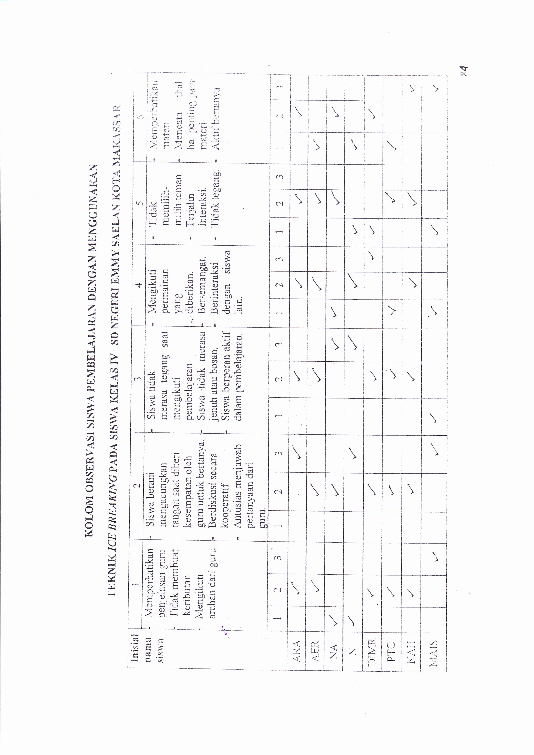

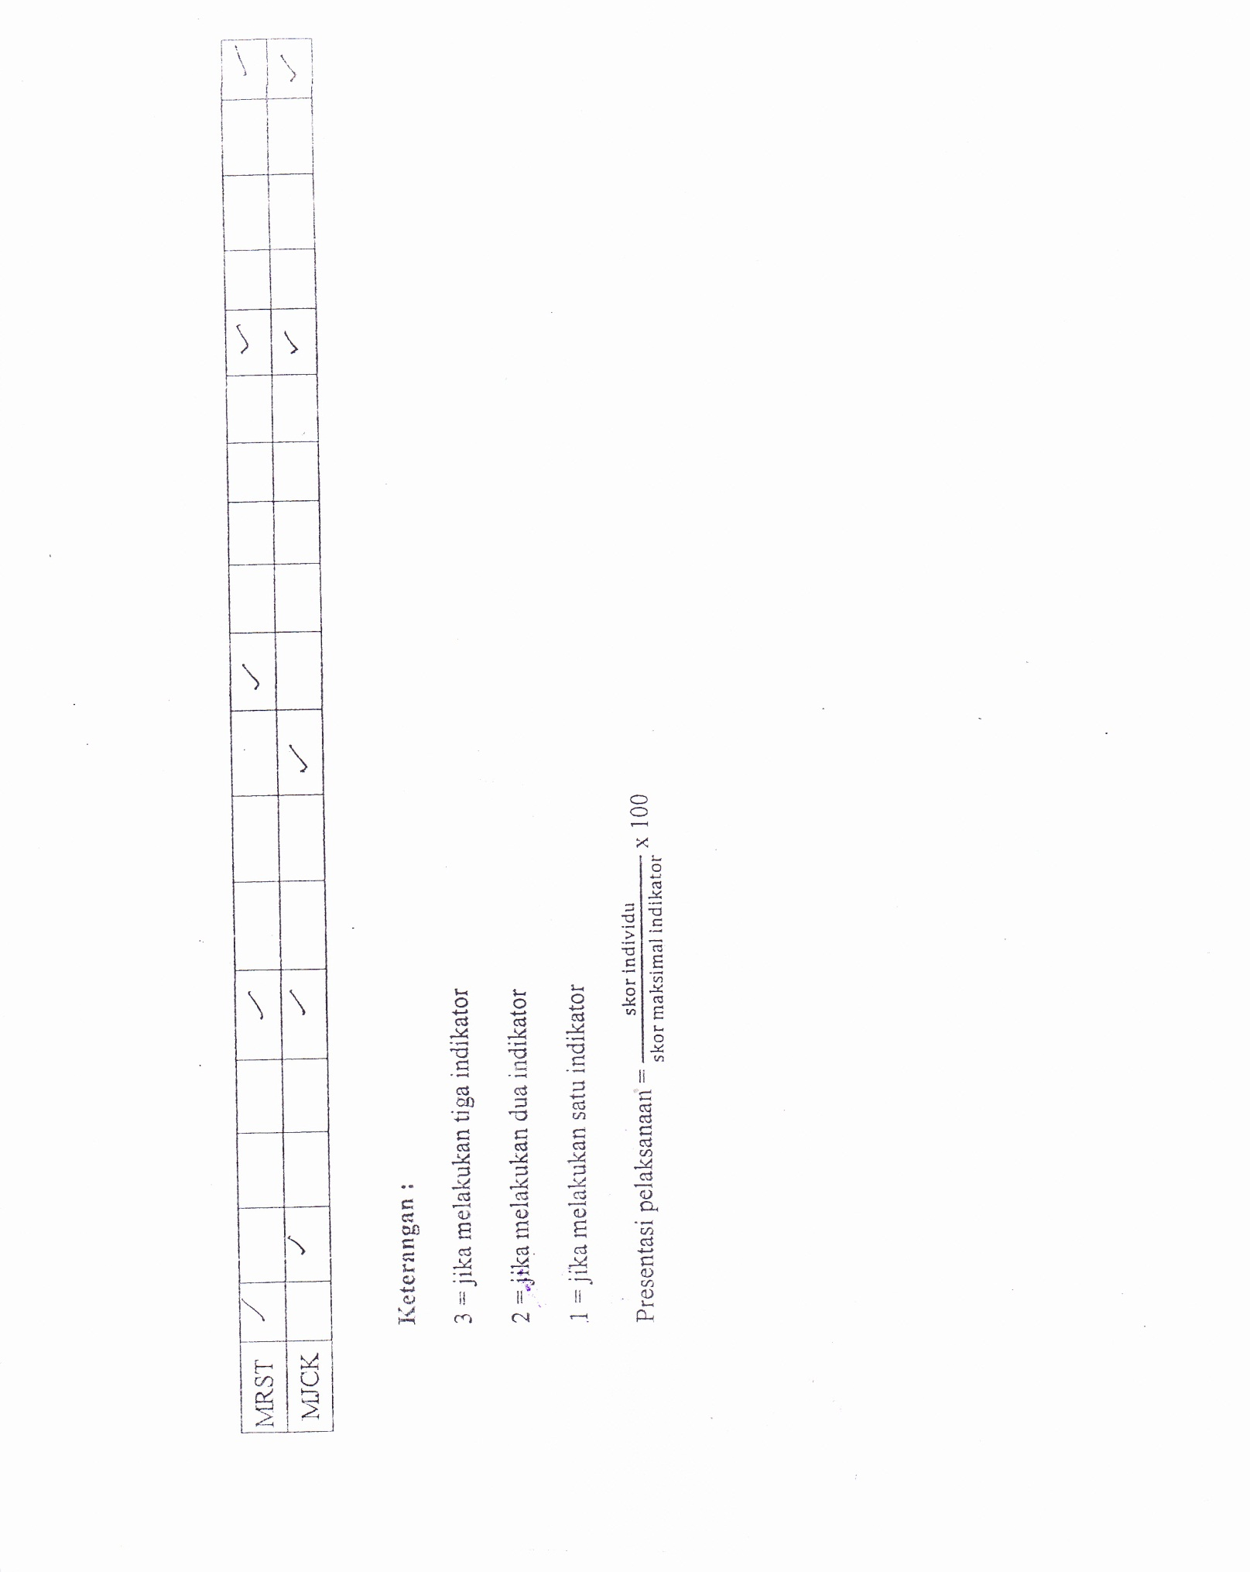

Lampiran 11
Rekapitulasi Nilai Pretest dan Posttest
NO | NAMA | PRETEST | POSTTEST
1 | ARA | 66,7 | 88,8
2 | AER | 57,6 | 75,7
3 | NA | 48,5 | 72,7
4 | N | 69,7 | 84,8
5 | DI | 45,7 | 81,8
6 | MR | 69,7 | 93,9
7 | PTC | 45,5 | 84,8
8 | NAH | 35,4 | 75,7
9 | MAITS | 51,6 | 84,4
10 | ITS | 57,6 | 75,7
11 | FHJ | 45,5 | 72,7
12 | MTG | 54,5 | 82,8
13 | AS | 57,6 | 84,8
14 | H | 51,6 | 81,9
15 | HA | 51,6 | 75,7
16 | AMA | 72,7 | 90,9
17 | RAUL | 63,6 | 98,9
18 | NSA | 45,5 | 75,7
19 | MNI | 48,5 | 81,8
20 | NI | 66,7 | 93,9
21 | AM | 78,8 | 90,9
22 | MTGH | 69,7 | 87,8
23 | AMNW | 45,5 | 72,9
24 | HBBI | 51,6 | 78,8
25 | FQ | 51,6 | 75,7
26 | MSPR | 54,5 | 81,8
27 | ACTK | 60,8 | 84,8
28 | MRISL | 66,7 | 87,9
29 | MRST | 61,6 | 77,9
30 | MJCK | 36,4 | 72,1

Lampiran 12
Uji Normalitas Hasil Belajar Siswa Kelas IV
SD Negeri Emmy Saelan Kota Makassar

One-Sample Kolmogorov-Smirnov Test
 |  | PRETEST | POSTTEST
N |  | 30 | 30
Normal Parameters^{a,b} | Mean | 56,4333 | 82,1333
 | Std. Deviation | 10,57695 | 7,09513
Most Extreme Differences | Absolute | ,109 | ,151
 | Positive | ,109 | ,151
 | Negative | -,101 | -,081
Kolmogorov-Smirnov Z |  | ,600 | ,827
Asymp. Sig. (2-tailed) |  | ,865 | ,500
a. Test distribution is Normal.

Lampiran 13
Frekuensi Pretest dan Posttest Hasil Belajar Siswa Kelas IV SD Negeri Emmy Saelan Kota Makassar

PRETEST
 |  | Frequency | Percent | Valid Percent | Cumulative Percent
Valid | 36,40 | 2 | 6,7 | 6,7 | 6,7
 | 45,50 | 4 | 13,3 | 13,3 | 20,0
 | 48,50 | 2 | 6,7 | 6,7 | 26,7
 | 51,60 | 5 | 16,7 | 16,7 | 43,3
 | 54,50 | 2 | 6,7 | 6,7 | 50,0
 | 54,70 | 1 | 3,3 | 3,3 | 53,3
 | 57,60 | 3 | 10,0 | 10,0 | 63,3
 | 60,80 | 1 | 3,3 | 3,3 | 66,7
 | 61,60 | 1 | 3,3 | 3,3 | 70,0
 | 63,60 | 1 | 3,3 | 3,3 | 73,3
 | 66,70 | 3 | 10,0 | 10,0 | 83,3
 | 69,70 | 3 | 10,0 | 10,0 | 93,3
 | 72,70 | 1 | 3,3 | 3,3 | 96,7
 | 78,80 | 1 | 3,3 | 3,3 | 100,0
 | Total | 30 | 100,0 | 100,0

Histogram Skor Tes Awal (Pretest)

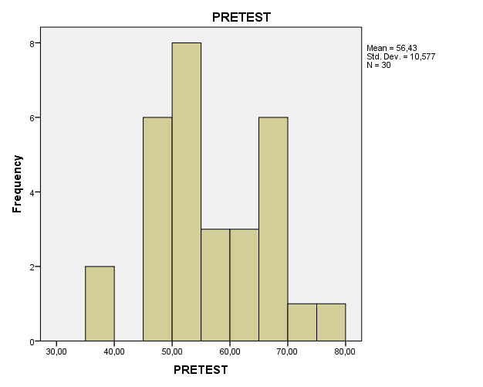

POSTTEST
 |  | Frequency | Percent | Valid Percent | Cumulative Percent
Valid | 72,10 | 1 | 3,3 | 3,3 | 3,3
 | 72,70 | 2 | 6,7 | 6,7 | 10,0
 | 72,90 | 1 | 3,3 | 3,3 | 13,3
 | 75,70 | 6 | 20,0 | 20,0 | 33,3
 | 77,90 | 1 | 3,3 | 3,3 | 36,7
 | 78,80 | 1 | 3,3 | 3,3 | 40,0
 | 81,80 | 3 | 10,0 | 10,0 | 50,0
 | 81,90 | 1 | 3,3 | 3,3 | 53,3
 | 82,80 | 1 | 3,3 | 3,3 | 56,7
 | 84,40 | 1 | 3,3 | 3,3 | 60,0
 | 84,80 | 5 | 16,7 | 16,7 | 76,7
 | 87,80 | 1 | 3,3 | 3,3 | 80,0
 | 87,90 | 1 | 3,3 | 3,3 | 83,3
 | 90,90 | 2 | 6,7 | 6,7 | 90,0
 | 93,90 | 2 | 6,7 | 6,7 | 96,7
 | 98,90 | 1 | 3,3 | 3,3 | 100,0
 | Total | 30 | 100,0 | 100,0

Histogram Skor Tes Akhir (Postest)

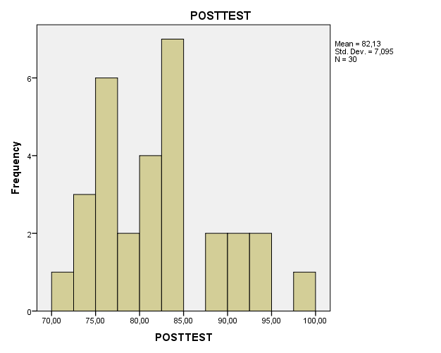

Lampiran 14
Deskriptif hasil belajar siswa kelas IV SD Negeri Emmy Saelan Kota Makassar

Statistics
 |  | PRETEST | POSTTEST
N | Valid | 30 | 30
 | Missing | 0 | 0
Mean |  | 56,4333 | 82,1333
Median |  | 54,6000 | 81,8500
Mode |  | 51,60 | 75,70
Std. Deviation |  | 10,57695 | 7,09513
Variance |  | 111,872 | 50,341
Range |  | 42,40 | 26,80
Minimum |  | 36,40 | 72,10
Maximum |  | 78,80 | 98,90
Sum |  | 1693,00 | 2464,00

Lampiran 15
Paired Samples Statistics
 |  | Mean | N | Std. Deviation | Std. Error Mean
Pair 1 | PRETEST | 56,4333 | 30 | 10,57695 | 1,93108
 | POSTTEST | 82,1333 | 30 | 7,09513 | 1,29539

Paired Samples Correlations
 |  | N | Correlation | Sig.
Pair 1 | PRETEST & POSTTEST | 30 | ,750 | ,000

Paired Samples Test
 |  | Paired Differences |  |  |  |  | t | df | Sig. (2-tailed)
 |  | Mean | Std. Deviation | Std. Error Mean | 95% Confidence Interval of the Difference
 |  |  |  |  | Lower | Upper
Pair 1 | PRETEST - POSTTEST | -25,70000 | 7,04801 | 1,28679 | -28,33177 | -23,06823 | -19,972 | 29 | ,000

Lampiran 16

DOKUMENTASI

Dokumentasi Penelitian

Kegiatan Observasi

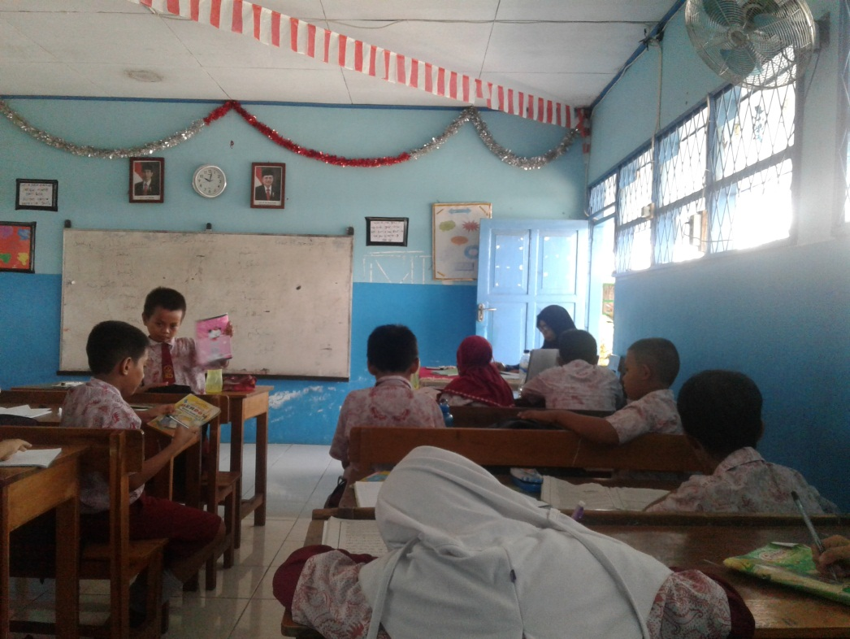

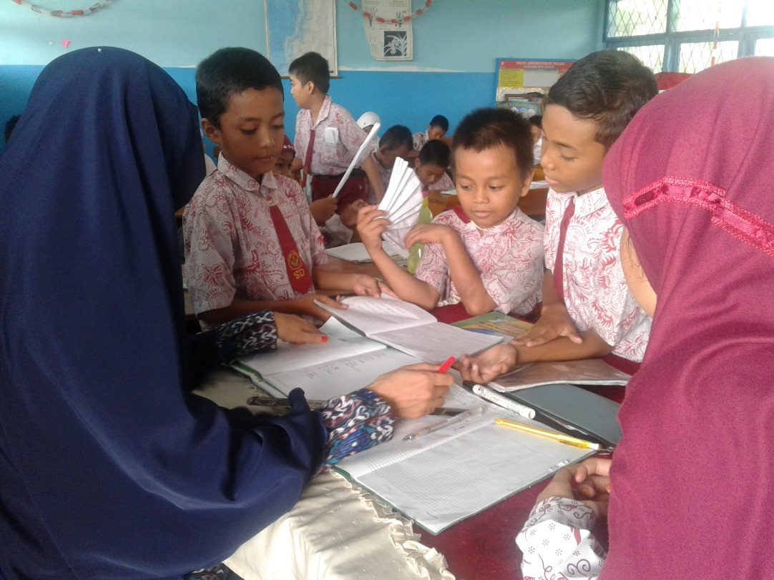

Pemberian Tes Awal (Pretest)

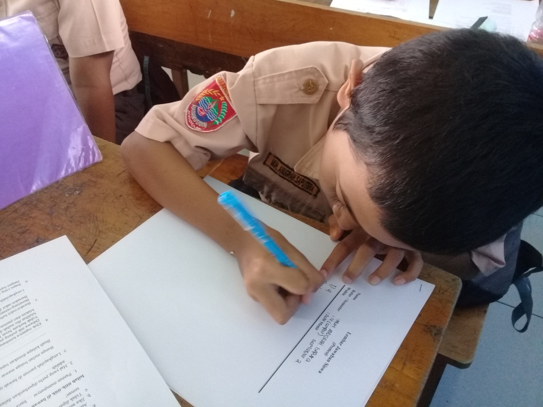

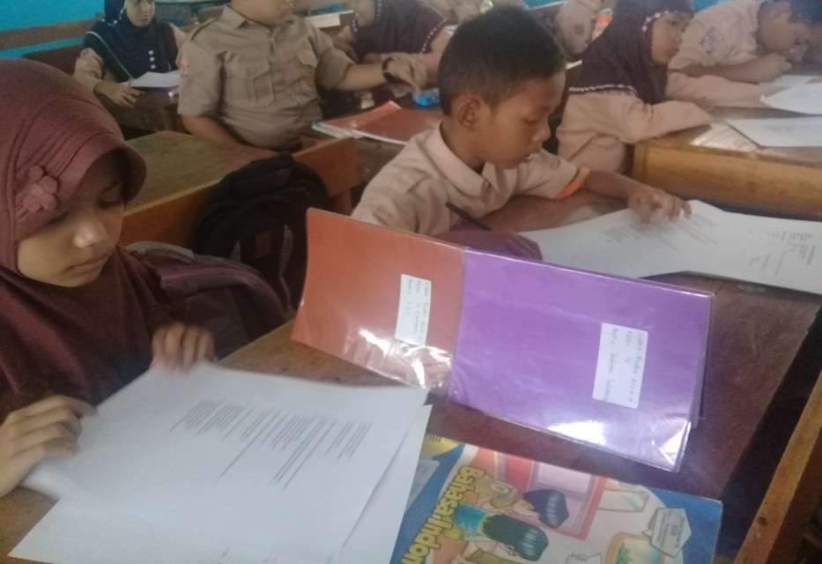

Pemberian Materi

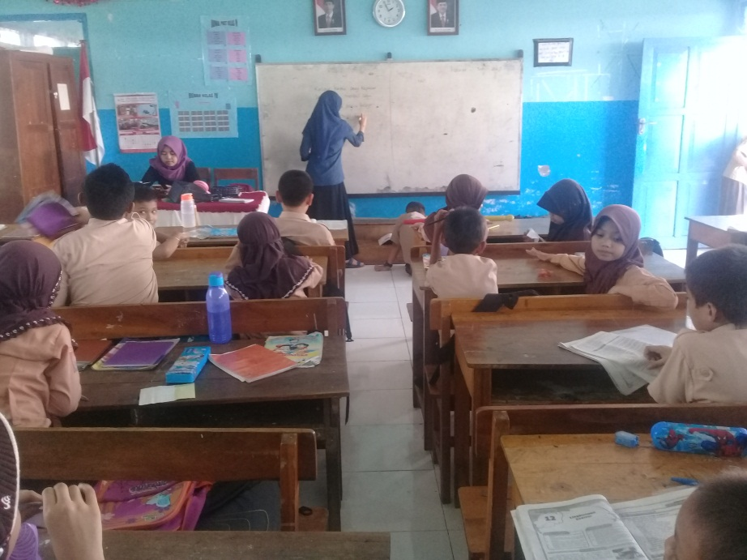

Pemberian Treatment(Ice Breaking)

              - Siswa membentuk lingkaran

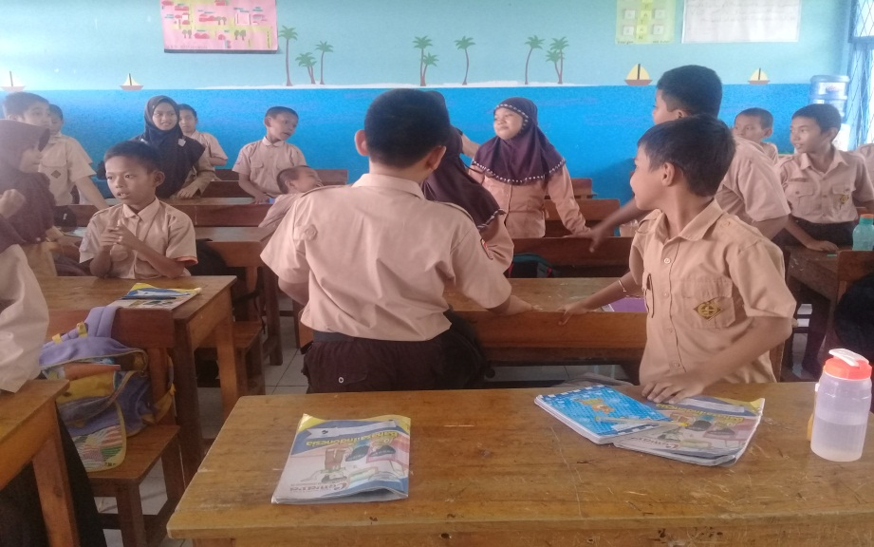

              - Peneliti menjelaskan tujuan permainan

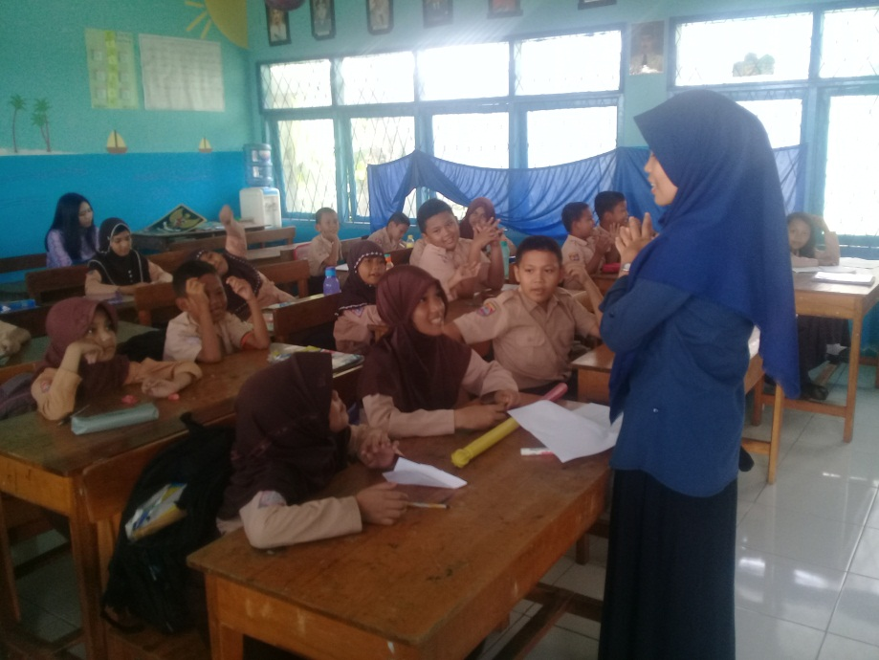

              - Siswa menentukan tema cerita

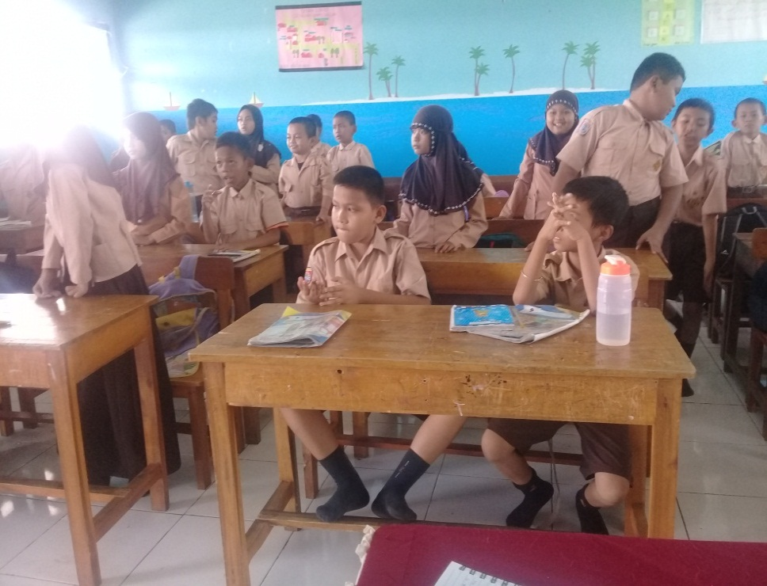

Pemberian Tes Akhir (Posttest)

